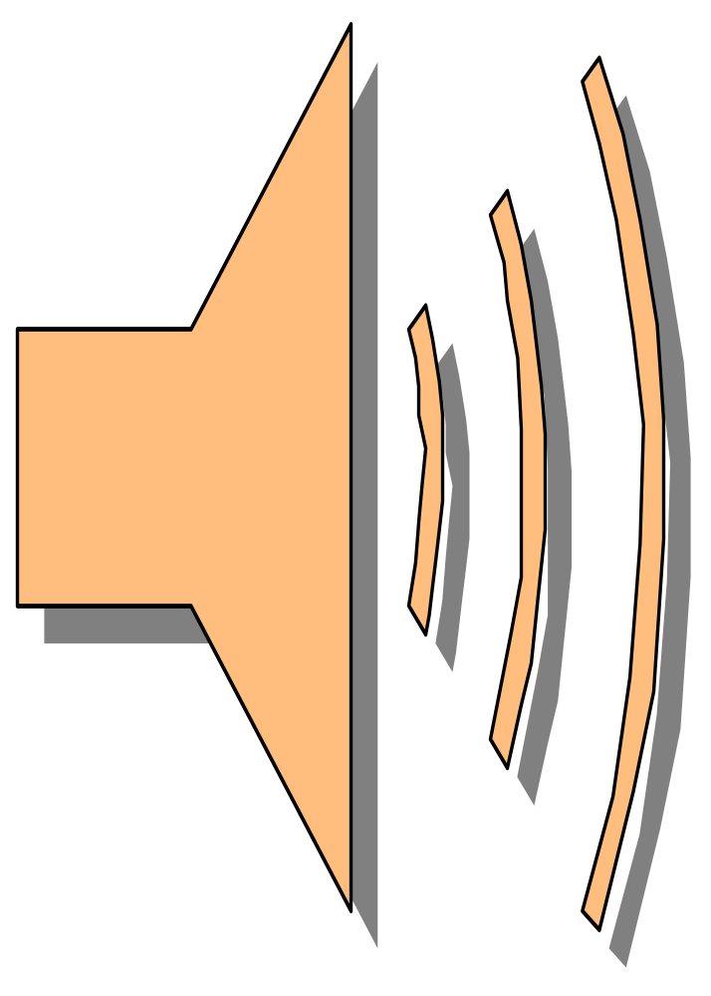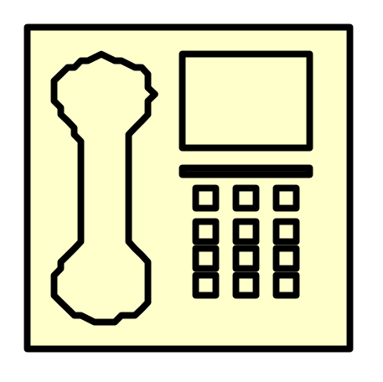

بسم الله الرحمن الرحيم

(( وقل اعملوا فسيرى الله عملكم ورسوله والمومنون ))

صدق الله العظيم.

المقدمة :--

هذا الكتيب البسيط الذي بين ناظريك ثمرة جهد ومطالعة من مصادر عديدة أوردتها في أدناه و الكتيب موجه بشكل أساسي لفني صيانة أجهزة الهاتف من الانواع العادية أما الأنواع المعقدة منها مثل الهواتف الخلوية والهواتف الفضائية

والهواتف التي تعمل على منظومة الانترنيت وغيرها فلم أتطرق إليها لكونها منظومات معقدة ويحتاج كل منها الى كتاب كامل

على الأقل حتى تستوفي حقها وأمل أن أتمكن في المستقبل من تناولها بالشرح والتعليق .

وأدرج في ما يلي المصادر التي اعتمدتها :

- الهندسة الالكترونية للاتصالات والمواصلات – تأليف . حسين خطار و شوجي شيكاجي -الموءسسة العالمية لتأليف و نشر الكتب العلمية - 1978 .
- محاضرات المعهد العالي للاتصالات والمواصلات – بغداد -2001 .
- كتالوكات شركة BBC حول الاجهزة الموجية ( PLC) نوع ETI-21 .
- Telephone Service من منشورات المعهد الهندي Manahar Lotia .

م . نعمة عواد جاسم الطائي

وزارة الكهرباء- مديرية الاتصالات ونقل المعلومات الشمالية

الموصل - العراق

8 \ 8 \ 2007

Neama70@gmail.com

كيف تعمل أجهزة الهاتف

الامواج الصوتية عبارة عن اهتزازات ميكانيكية تحصل في وسط مادي وتمثل شكل من اشكال انتقال الطاقة , تتولد الاصوات في جسم الانسان عن طريق تسليط تيارات هواء على الحبال الصوتيةالموجودة في الحنجرة ونتيجة لاهتزازها تتولد مختلف انواع الاصوات التي نعرفها وحسب سرعة تردد هذه الحبال , تتنتقل هذه الموجات الصوتية في الهواء وتدخل الى الاذن وتجري عملية معاكسة حيث يتم تحويل الاهتزازات الميكانيكية التي تصيب طبلة الاذن الى موجات كهربائية ضعيفة يتم نقلها عبر الجهاز العصبي الى الدماغ حيث يتم تفسيرها .عموما تستطيع الاذن البشرية العادية سماع اصوات بترددات تتراوح من ( 20) الى ( 20000) هيرتز , كما تختلف القدرة على توليد الاصوات عند البشر اعتمادا على العمر والجنس والحالة الصحية للفرد وبشكل عام يستطيع معظم الناس توليد اصوات بترددات تتراوح من ( 80 (عند الرجال) او 200 (عند النساء)) الى ( 2500) هيرتز . هناك بالطبع اصوات بترددات اعلى من ذلك كثيرا تدعى بالترددات الفوق الصوتية ولكننا لانستطيع سماعها . سرعة انتقال الصوت في الهواء الجاف تصل الى حدود (350 ) متر في الثانية وهي سرعة بطيئة جدا اذا ما قورنت بسرعة الضوء والتي تصل الى ( 300000) كيلو متر في الثانية لذا وجد انه من الافضل تحويل الامواج الصوتية الى اشارات كهربائية تسير بسرعة مقاربة لسرعة الضوء كي يتم تحقيق اتصال فوري بدل الاستعانة بالاصوات مباشرة , كل ذلك قاد الانسان الى اختراع جهاز
( الهاتف ) .

ماهو الهاتف ( telephone )

يتألف جهاز الهاتف بابسط صوره من دائرة ارسال ودائرة استقبال وخط نقل .

دائرة الارسال ( the transmission circuit )

في دائرة الارسال يتم تحويل الموجات الصوتية ( الميكانيكية ) الى تيارات كهربائية وذلك باستخدام اداة بسيطة تدعى الحاكية او ( microphone ) لاحظ الشكل (1) .

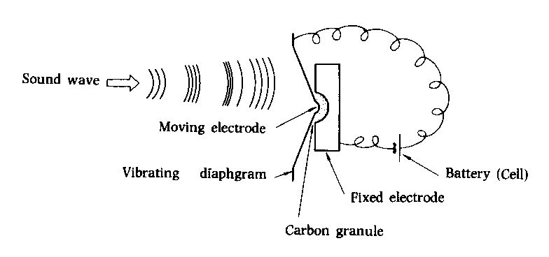

الشكل (1) يبين تركيب الحاكية .

تتألف الحاكية بابسط اشكالها من من وعاء معدني يحوي حبيبات كاربونية ويتم تغطية الوعاء بغشاء معدني رقيق وقابل للاهتزاز يدعى الرق (diaphragm) ويجري ربط مصدر فولتية مستمرة بين الغشاء المعدني لمتحرك و الجزء الثابت , في الاحوال العادية يسري تيار مستمر ثابت القيمة من البطارية , وعند تعرض الغشاء لتيارات الهواء الناجمة عن الاصوات تبدأ هذه الاغشية بالاهتزاز جيئة و ذهابا وهي بذلك تضغط حبيبات الكاربون على نفس الشاكلة و ينجم عن ذلك تغير المقاومة الكهربائية لحبيبات الكاربون وبا لتالي تتغير قيمة التيار المستمر زيادة و نقصا عطفا على شدة وتردد الصوت ( اي كأنما تم اضافة مركبة تيار متناوب الى مركبة التيارالمستمر الثابتة ) يدعى هذا التيار ب(تيار الكلام speech current ) لاحظ الشكل (2) .

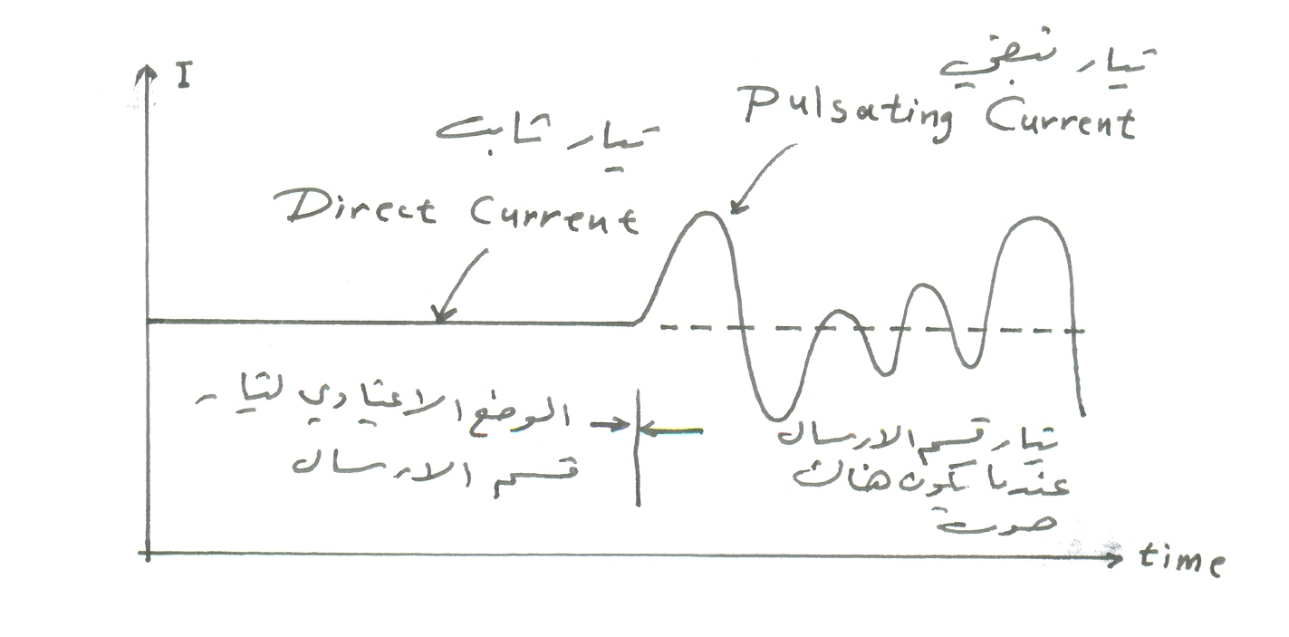

الشكل (2) يبين شكل تيار الحاكية عند عدم وجود صوت وكيف يحمل بمركبة نبضية عند وجود الصوت .

هناك اشكال اخرى من الحاكيات فمنها مايتم تصميمه بما يشبه المتسعة المتغيرة حيث يتم جعل الرق احدى لوحي متسعة وعند وصول الصوت يعمل على تذبذب الرق وبالتالى تتغير المسافة بين لوحي المتسعة مما يغير بالتالي من قيمة ممانعة المتسعة وحسب العلاقة التالية (xc=1/2πfc)حيث تمثلc قيمة المتسعة وf تمثل التردد و xc تمثل ممانعة المتسعة ويتم تسليط فولتية متناوبة وبترددات معينة و ينجم عن ذلك تغير قيمة التيار المتناوب عطفا على تغير تردد و اتساع الصوت الداخل , والنوع الاكثر شيوعا من الحاكيات يتمثل باستغلال الخواص الكهروضغطية (pizoelectric) لبلورة الكرستال حيث وجد ان بلوراتها والتي يجري تقطيعها بطريقة وبمقاييس خاصة و عندما تتعرض لاجهاد ميكانيكي تقوم بتوليد تيارات ضعيفة و حسب مقدار اللاجهاد الذي تعرضت له وهنا يتم تصنيع الحاكيات ولاسيما الصغيرة منها اعتمادا على هذه الخاصية .

دائرة الاستقبال (the receiving circuit )

عمل دائرة الاستقبال يعاكس تماما عمل دائرة الارسال حيث انها تستقبل تيارا متناوبا وتعمل على تحويله الى موجات صوتية , تدعى الاداة التي تقوم بهذا العمل بالسماعة (speaker) لاحظ الشكل(3) .
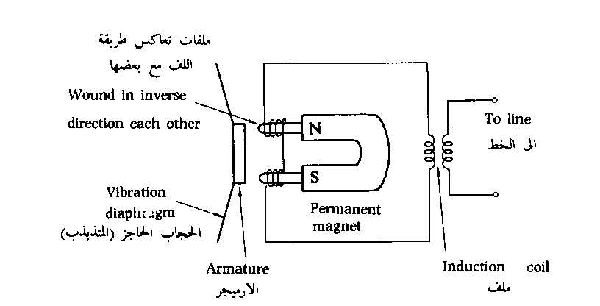
الشكل (3) يبين تركيب دائرة الاستقبال.

حيث تتألف السماعة من ملفين ملفوفين بشكل متعاكس حول قلب مغناطيسي متصل بمغناطيس دائمي وهناك غشاء معدني متصل بقرص معدني يدعى (armature) . وعند مرور تيار الكلام والذي يجب ان يكون متناوبا تتولد مغناطيسية وقتية في اللفائف.هذه المغناطيسية تتفاعل مغ مغناطيسية المغناطيس الدائمي زيادة ونقصا عطفا على تردد و شدة تيار الكلام وهذا يسبب تجاذب القرص المعدني واهتزازه مما يودي بالتالي الى تحويل الموجات الكهربائية الى موجات صوتية . ايضا يتم استغلال بلورات الكرستال في تصنيع سماعات الكرستال حيث تعمل هنا على تحويل التغيرات في التيار الكهربائي المسلط عليها الى تغيرات ميكانيكية واهتزازات ينجم عنها تولد اصوات مسموعة وهذا النوع من السماعات شائع جدا في اجهزة الاستقبال الصغيرة والهواتف الخلوية .....الخ .

دائرة هاتف بسيطة 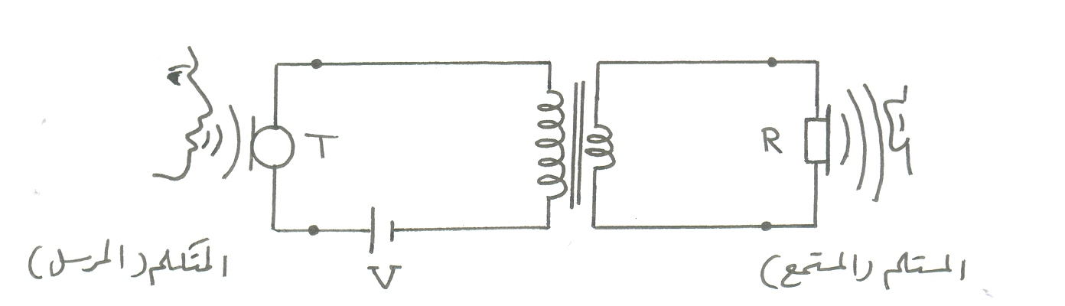

الشكل (4) يمثل شكلا مبسطا لجهاز هاتف .
هذه الدائرة في الشكل (4) تتالف من مرسل ومستلم فقط اي ان اتجاه الارسال احادي , لقد تم عزل مرحلة الاستقبال عن مصدر الفولتية المستمرة بواسطة محولة لنقل اشارة الكلام المتناوبة الى دائرة الاستقبال . تسمى هذه المحولة ملف الحث (induction coil ) وتكون على الاغلب من نوع المحولات الخافضة للجهد والرافعة للتيار وبا لتالي تتم الموائمة بين ممانعة دائرة الارسال العالية وممانعة دائرة الاستقبال الواطئة , لتحقيق اتصال متبادل بين كلا طرفي الاتصال لابد من اضافة دائرة مناظرة لاحظ الشكل (5) .
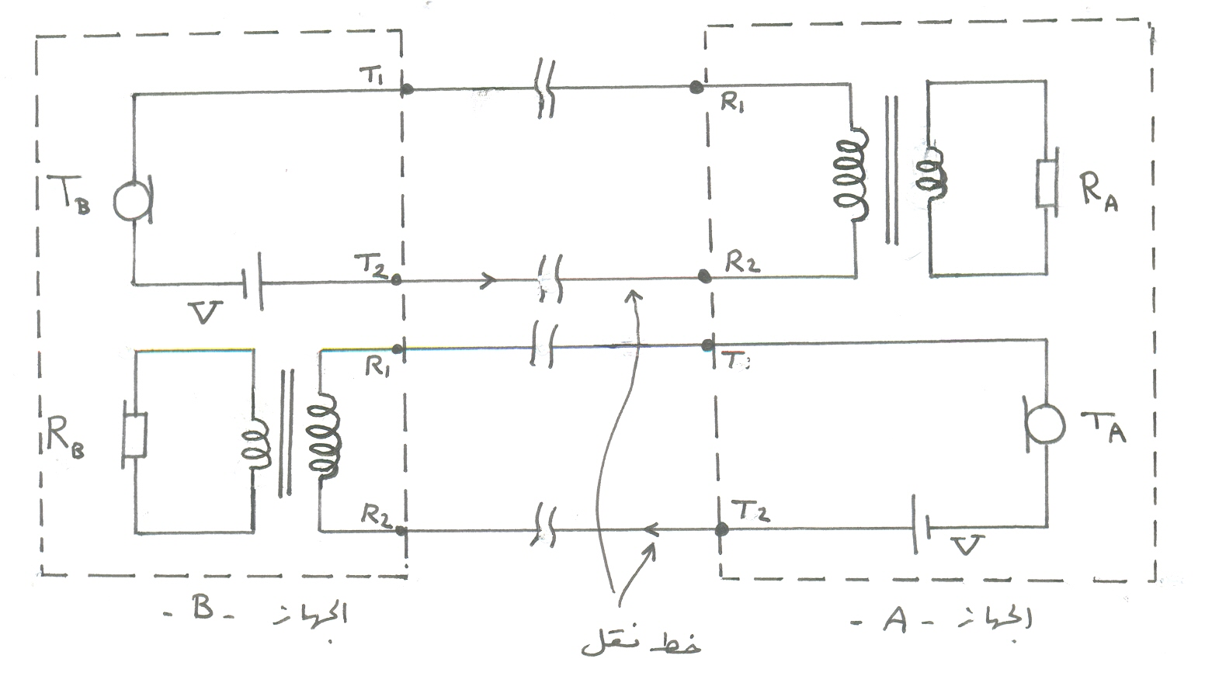

الشكل (5) .
ان كلا من جهازي الهاتف البسيطين في كلا الطرفين له القابلية على الارسال و الاستلام وهما من نوع يدعى
4-wire telephone) ) وواضح ان هذه الدائرة بوضعها الحالي غير كفوة و غير عملية لذا تم تبيسطها الى الدائرة المبينة في الشكل (6)حيث تم تقليص عدد الاسلاك الى سلكين فقط و عادة يرمز لهما بمصطلح (T( Tip و R(Ring) او l1,l2 .
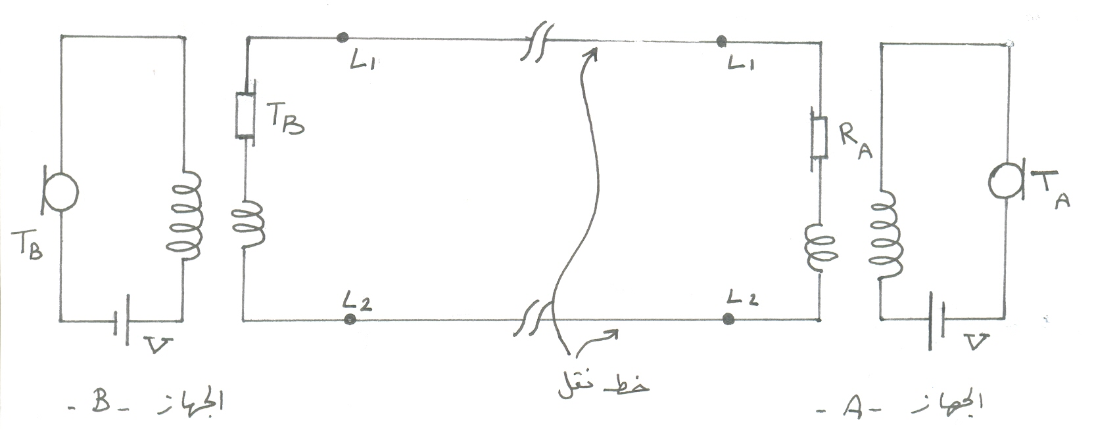

الشكل (6) حيث تم تقليص عدد الاسلاك ال 2 .

كما نلاحظ فان هذا النوع من التليفونات غير عملي لانه يتطلب وجود مصدر فولتية خاص بكل جهاز هاتف ولمعا لجة هذا الامر فقد اهتدى المعنيون الى انه من الافضل توفير مصدر فولتية ثابت ومستقل( البدالة ) يغذي هواتف جميع المشتركين لاحظ الشكل ( 7) , ان قيمة فولتية التجهيز المستمرة من البدالة هي (48 volt) على الاغلب وبتيار عالي قد يصل الى عدة مئات الامبيرات .
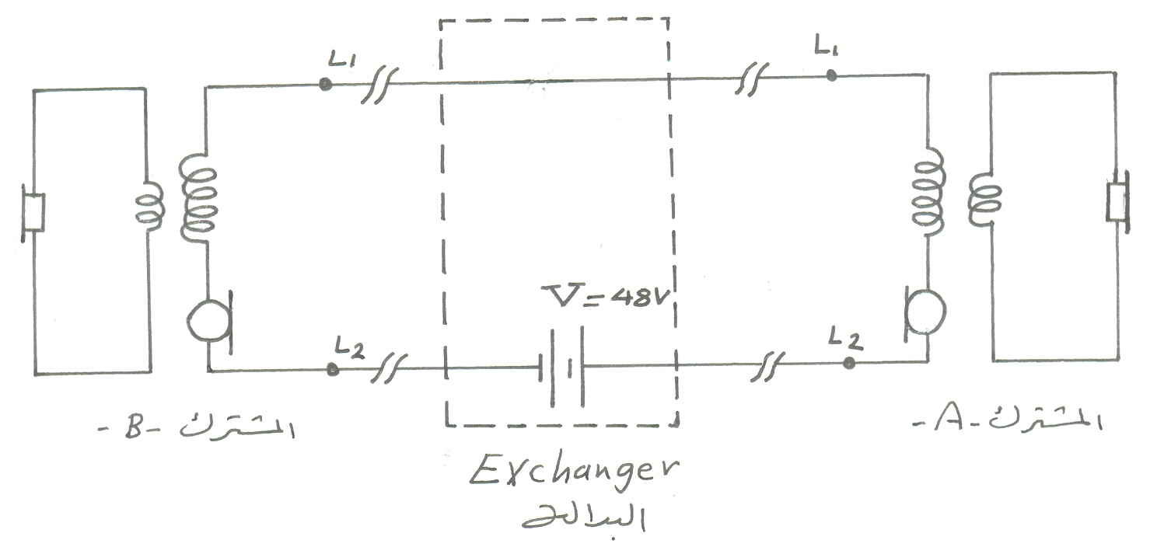 الشكل (7) يمثل مبدأ عمل البدالة .

النغمة الجانبية (the side tone)
لورجعنا الىالدائرة السابقة نلاحظ انه عند التكلم من احد الاطراف ونتيجة للحث فان جزءا من الصوت المرسل يتم سماعه في نفس الجهاز , هذا التأ ثير السلبي يدعى النغمة الجانبية (side tone ) وينتج هذا التأ ثير اعتمادا علىتصميم الجهاز وعلى طبيعة الخط فعندما تختلف ممانعة خروج الجهاز عن ممانعة الخط يحصل انعكاس في القدرة المرسلة لذا يجب تصميم الجهاز بحيث يتم تقليل هذا التأثير الى اقل حد ممكن . ان خط نقل المكالمات الهاتفية كاي خط نقل له ممانعة مميزة (Zº ) تعتمد على ثوابت الخط و خواصه وتصل قيمتها الى حدود (600 Ω)والشكل (8) يمثل الدائرة المكافئة لخط النقل .
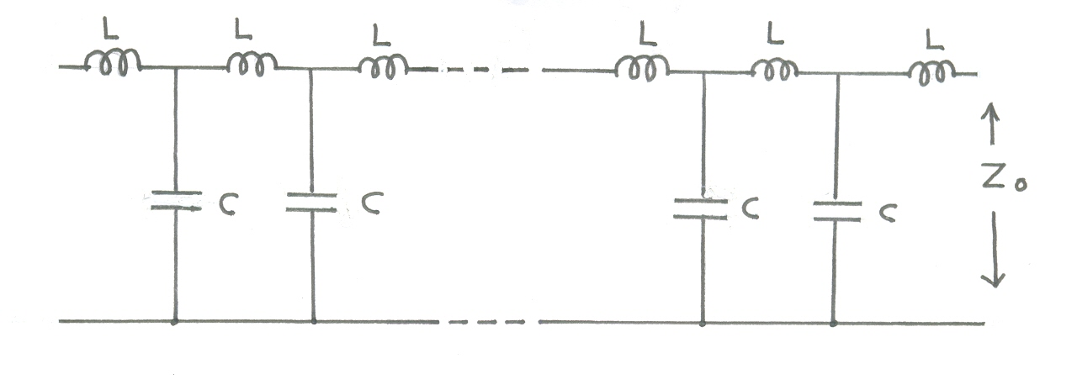

الشكل (8) يمثل الدائرة المكافئة لخط النقل .
ولكون الخط مصمم لنقل التيارات الكهربائية لمسافات بعيدة فيجب اتخاذ الترتيبات الملائمة لتقليل التوهين والانعكاس في الخط الى اقل ما يمكن , ان حزمة الترددات التي ينبغي نقلها عبر الخط تقع في المدى (50-2700) هيرتز ونظرا لامتداداسلاك الهاتف فوق الارض ولمسافات طويلة فانها تظهر خواصا سعوية و لغرض تلبية شروط المتانة يصمم الخط بحيث يكون الموصلين متقاربين من بعضهما ويغلفان بعازل سميك (twisted pair) وهذا الترتيب يقلل الخواص الحثية للخط الى حد كبير ويزيد التأثير السعوي وذلك حسب العلاقة التالية L/C)√ Zº ≈) حيث L محاثة الخط و C متسعة الخط وهذا يودي الى توهين الترددات الواطئة بشكل كبير والتي تقع حزمة الكلام ضمنها بالمقابل يعمل الخط على التقاط الضوضاء الخارجية والتي تقع ضمن حزم ترددية اعلى لهذه الاسباب لابد من تحميل الخط حثيا حتى يتم تقليل هذه التأ ثيرات , لهذا لابد من وضع ملفات تحميل على طول الخط كي تعمل على تعويض الفقد في الخط وتعرف هذه باسم محطات التقوية ( Repeater ) وايضا لابد من جعل جهاز الهاتف حملا حثيا على الخط وذلك بوضع ملف او محولة في دائرته , يعرف هذا الملف باسم ملف الحث (Induction Coil) . ان اختلال ممانعة الخط مع ممانعة الخط توءدي الى زيادة النغمة الجانبية ولاجل التغلب على هذه المشكلة فقد وجد اسلوبان لتقليل هذه الظاهرة .
الاسلوب الاول والذي كان يستخدم مع الاجهزة القديمة و التي تحمل مصدر التغذية المستمرة الخاص بها , حيث يتم تصميم جهاز الهاتف اعتمادا على نظرية قناطر التيار المتناوب لاحظ الشكلين (9 a,b) .
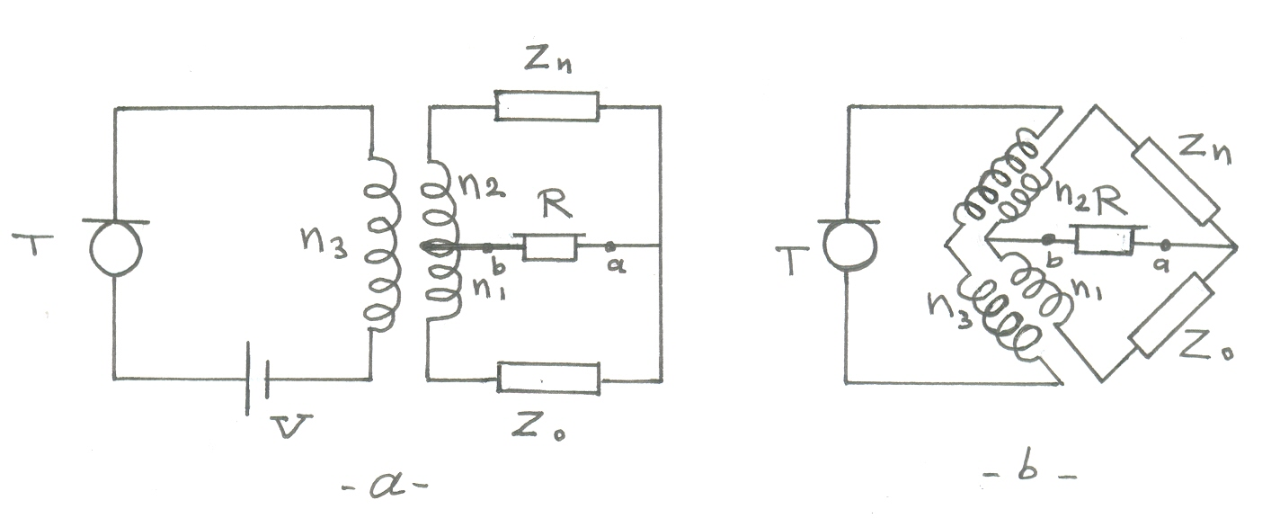

الشكل (9) الدائرة العملية والمكافئة لجهاز الهاتف .
الدائرة (a) تمثل الدائرة العملية والدائرة (b) تمثل الدائرة المكافئة لها والتي هي شكل من اشكال قناطر التيار المتناوب ( قنطرة وتستون ) , تعمل دائرة الارسال بمثابة مصدر اشارة متناوبة والمطلوب توهين النغمة الجانبية ومنعها من الوصول الى دائرة الاستلام ولاجل ذلك يجب جعل الفولتية المتناوبة بين النقطتين a وb صفرا ولتحقيق ذلك لابد من التلاعب بقيم الممانعات Zº و Zn حتى يتحقق اتزان القنطرة .للسهولة نفترض ان تردد الارسال ثابت وفي الحقيقة يكون هذا التردد متغيرا اعتمادا على الصوت المرسل . عند حصول الاتزان عند تردد معين وليكنº ƒ ( عمليا يجب جعلº ƒ في وسط حزمة الصوت المرسل ) فان الممانعات تتساوى حسب العلاقة التالية :

I1(Zn+Zº)=I2(jxl1+jxl2)
ولان الاذن البشرية غير قادرة على التمييز بين النبرات الصوتية في حالة ازاحتها طوريا لذا يتم استعمال القيم الحقيقية من ممانعة الملفين ومن تبسيط المعادلة السابقة نحصل علىقيمة Zn التي تحقق اتزان القنطرة:

Zn=i2/i1(xl1+xl2)-Zº
ولفهم افضل لهذه الحالة ناخذ الدائرة في حالة الارسال وهي الحالة التي تظهر فيها مشكلة النغمة الجانبية وايضا الحالة التي يراد فيها ضخ اكبر قدر ممكن من الطاقة(تيار الكلام ) الى الخط بدون انعكاس,لاحظ الدائرة في الشكل ( 10 ) وهي نفسها الدائرة السابقة ولكن اعيد رسمها .

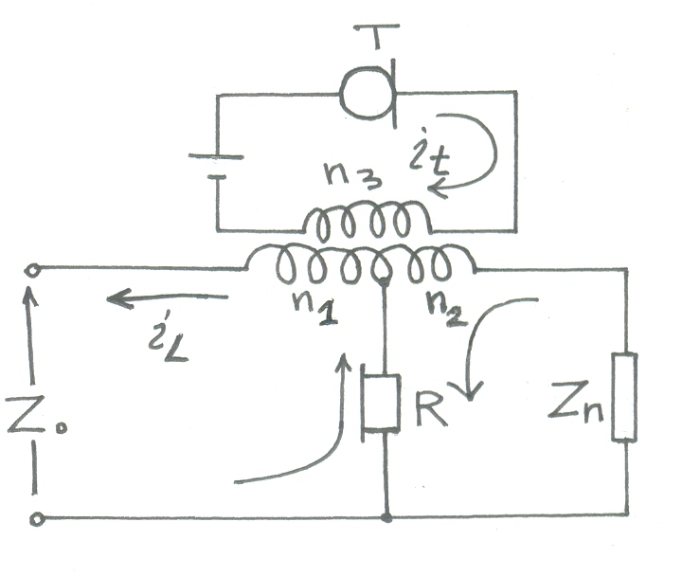 الشكل (10) يمثل الدائرة العملية لهاتف ذو النضيدة في حالة الارسال .

عمليا في الغالب يتم جعل عدد لفائف ملف المحولة كالتالي :
n3>=n2& n1>>n3
تيار الارسال it المتناوب يمر عبر الملف L3 للمحولة مسببا احتثاث فولتية متناوبة بنفس المقدار في ملف المحولة L2 لان عدد اللفائف متساوي تقريبا وبالتالي يتولد تيار مساوي بالقيمة هو il يمر بالخط ,وهنالك مركبة من هذا التيار يمر بمرحلة الاستقبال , يسبب التيار it ايضا احتثاث فولتية في الملف L1 وبنفس قطبية الملف L2 ويمر تيار بنفس اتجاه تيار الارسال وتمر مركبة منه في دائرة الاستقبال معاكسة لمركبة تيار الارسال السابقة مما يودي الى ان يلغي احدهما الاخر .
وحيث ان الهواتف التي تحتوي على نضائد داخلها لم تعد تستعمل , عليه تم تحوير الدائرة السابقة الى الشكل التالي لاحظ الشكل (11) حيث ان هذا الشكل هو احد اكثر الهواتف شيوعا. حيث تم عزل مرحلة الاستلام عن الفواتية المستمرة من البدالة عن طريق المحولة . ان فولتية الارسال عند انتقالها حثيا الى مرحلة الاستقبال فانها تتعرض لتوهين شديد لان المحولة تخفضها بعكس الحال مع الفولتية المرسلة الى الخط , حيث يعمل الملف الابتدائي للمحولة بمثابة محولة ذاتية رافعة للجهد حيث n1>n وبالمقابل تعمل المحولة على تخفيض الجهد المستلم وبالتالي تكبير تيار الاستلام , بعكس الحال في الارسال حيث يتم تخفيض تيار الارسال ورفع فولتيةالارسال وذلك لتجنب حصول فقد حيث انه من المتوقع ان يكون طول الخط كبيرا, تدعى هذه الدائرة 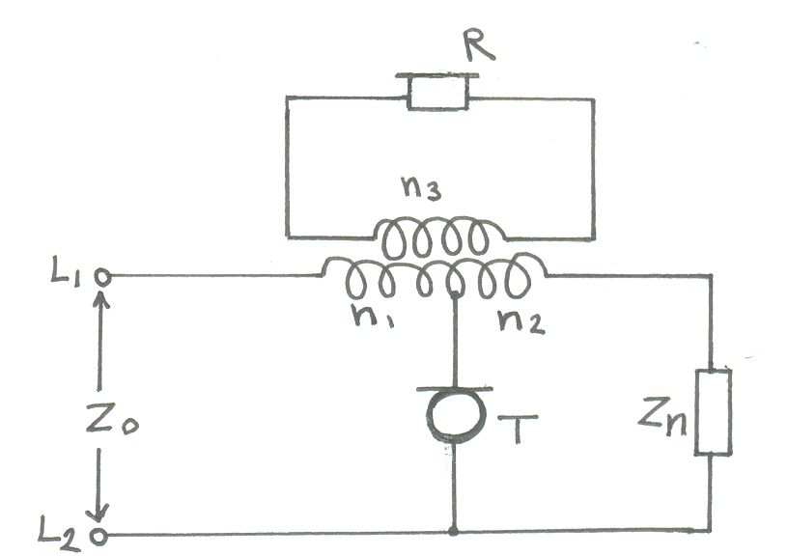

الشكل (11) دائرة التعزيز ( the booster circuit ) حيث يتم تكبير فولتية الارسال وتكبير تيار الاستلام .

باسم دائرة التعزيز, شكل اخر مشتق من الدائرة السابقة مبين في الشكل (12). تعمل المتسعة على عزل مرحلة الاستلام عن الفولتية

الشكل (12)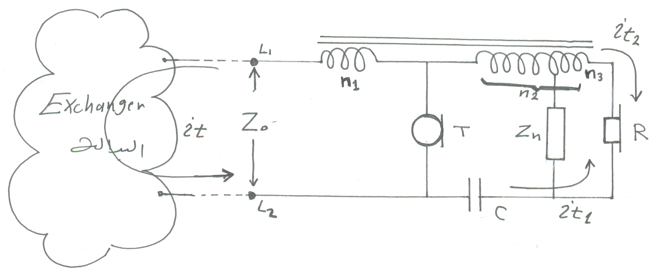
المستمرة من البدالة , في حالة الاستلام تعمل المتسعة مع ملفات مرحلة الاستلام كدائرة رنين توالي منغمة على التردد المركزي لحزمة الاستلام وبالتالي تشكل ممانعة واطئة جدا امام تيار الاستلام وهذا يودي الى تقوية الاستلام , اما في حالة الارسال تقوم الحاكية بتحميل الفولتية المستمرة الواردة من البدالة مركبة متناوبة ولذلك يمر تيار متناوب باتجاه البدالة هو it ويتخلف جزءا من التيار هو it1 يمر عبر المتسعة في دائرة الاستقبال ,ونتيجة لللحث المتبادل بين اللفائف n1,n2.n3 وحيث ان n2,n3>n1 لذلك يمر تيار في دائرة الاستقبال تيار هو it2 بعكس اتجاه التيار it1 مما يودي الى اضعاف النغمة الجانبية . في الانواع الحديثة من الهواتف تمت الاستعاضة عن المحولات او ملفات التحميل الحثية نظرا لاحجامها وكلفها الكبيرة ...الخ وتم الاستعاضة عنها بنبائط اشباه الموصلات ( sime conductor ) لاغراض التكبير وتوليد كل اشكال الاشارات المطلوبة و لاغراض الموائمة يتم استعمالها مع المرشحات السعوية وقد ادى هذا الى تقليل احجام ومواصفات واداءاجهزة الهاتف الحديثةبشكل كبير .

دوائر اضافية تضاف الى جهاز الهاتف

دائرة الجرسthe Ringer or Bell circuit ))
في الانواع القديمة من اجهزة الهاتف حيث كان كل جهاز في كل طرف يحوي مصدر التغذية الخاصة به , وبامكانه الاتصال مباشرة مع الطرف الاخر لذا كان لابد من طريقة لتنبيه الطرف الاخر كي يستعد لاستقبال المكالمة القادمة نحوه لذا تم الاهتداء لوضع مولد فولتية مستمرة مغناطيسي Dynamo في كل جهاز يتم تشغيله يدويا كلما اريد تحقيق اتصال بالطرف الاخر وفي ذلك الطرف هناك اداة تنبيه مثل مصباح او جرس تستلم فولتية التنبيه هذه فقط في حالة كانت الماسكة اليدوية ( hand set ) موضوعة في حالة استلام مكالمة ( off hook )لاحظ الشكل (3 ) .
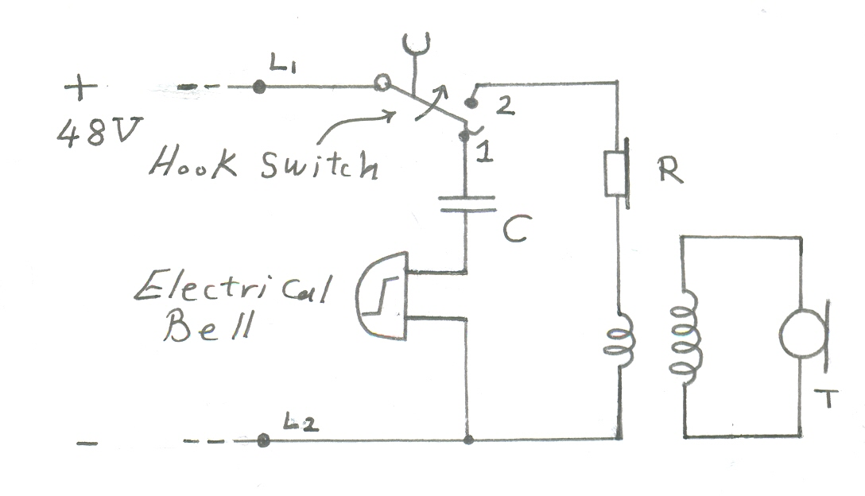

الشكل (13) يوضح دائرة الجرس (Electrical Bell ) .
وعند رفع الماسكة تنفتح دائرة الجرس بتحول المفتاح المسمى مفتاح الشوكة ( Hook switch ) من الموضع 1الى2 وعند ذلك يمكن الاجابة على المكالمة , تعمل المتسعة C على منع التيار المستمر من الدخول الى دائرة الجرس . بعد ظهور البدالات انتفت الحاجة الى وجود مولد تيار مستمرفي كل جهاز هاتف , حيث اصبحت البدالات هي مصدر توليد اشارة الجرس ,تكون اشارة عبارة عن فولتية متناوبة ذات اتساع يتراوح من 70 الى 90 فولت وبتردد يتراوح من 50 الى 25 هيرتز .

دائرة الطلب او التزويل the Dial circuit))
في الايام الاولى لظهور الهواتف حيث كان عدد المشتركين قليلا كان الربط او التحويل بين مشترك واخر يتم يدويا وذلك عن طريق الاتصال بعامل البدالة والذي كان يطلب منه ربط كلا الهاتفين معا باستخدام كيبل ربط , وبتطور البدالات اصبح التحويل يتم اوتوماتيكيا وعند ذلك ظهرت الحاجة الى تمييز كل جهازهاتف ( مشترك ) برقم خاص به وهذا استدعى اختراع مايعرف بدائرة الطلب (the Dial circuit ) , دائرة الطلب او التزويل هي الدائرة التي تقوم باشعار البدالة عن رقم الهاتف المراد الاتصال به .

طرق التزويل

هناك عدة اساليب للتزويل , وسنمر عليها تباعا :-
- اسلوب التزويل النبضي (the pulse dialing method ) او (method the rotary dialing ) في هذا الاسلوب والذي يعتبر من اقدم اسا ليب التزويل, يتم تزويد جهاز الهاتف بوحدة كهروميكانيكية خاصة تتالف من مجموعة من المسننات والنوابض وقرص معدني دوار يدعى بقرص الطلب لاحظ الشكل (14a,b) ويتعشق بهذا القرص واجهة مرئية يثبت عليها الارقام من ( 0,1,2,……9 ) , عندما يراد طلب اي رقم من هذه الارقام يتم تدوير القرص المعدني الى موضع ذلك الرقم وعندما يطلق القرص يعود الى نفس موضعه السابق بفعل قوى الشد الميكانيكي للنا بض المتصل به مسببا فتح وغلق مجموعة ملامسات (contacts) خاصة تعمل على غلق وفتح دائرة التيار الذي ترسله البدالة وبعدد من المرات و حسب الرقم (digit) الذي تم تزويله , فمثلا اذا تم تزويل الرقم 1 فان هذه الملامسات تفتح وتغلق لمرة واحدة مسببة انقطاع التيار المستمر لمرة واحدة , واذا تم تزويل الرقم 3 فانه يتم تقطيع التيار المستمر لثلاث مرات و هكذا لاحظ الشكل (15) وبهذه الطريقة تتعرف البدالة على الرقم الذي تم تزويله وان الفترة الزمنية لكل تقطيعة ينبغي ان تكون ثابتة وبالتالي تستطيع البدالة من تفسيرها , تدعى كل تقطيعة بمصطلح (Dash) , اداة التزويل هذه لها مشاكلها فالنوابض الميكانيكية تصبح مرنة بعد فترةمعينة من زمن الاستعمال , كما ان الشد الميكانيكي الذي تتعرض له يتغير حسب الرقم الذي تم تزويله فاذاما تم تزويل الرقم 0 مثلا فانه يتم تقطيع التيار عشرمرات واذا زول الرقم 1 فانه يتم تقطيع التيار مرة واحدة فقط وهذايودي الى جعل زمن دوران القرص يتغير حسب الرقم المزول وهذا يودي الى اطالة زمن الطلب وخاصة عند طلب او تزويل ارقام كبيرة كما انه يزيد هامش الخطأ لذا فان هذا الاسلوب في التزويل في طريقه الى الانقراض رغم انه تم تصنيع دوائر الكترونية تقوم بتقطيع التيار والتزويل بنفس الاسلوب كما تم تصنيع مزاول ذات ازرار ضغطية ( Bush-Button ) تعمل على نفس اسلوب التزويل هذا .
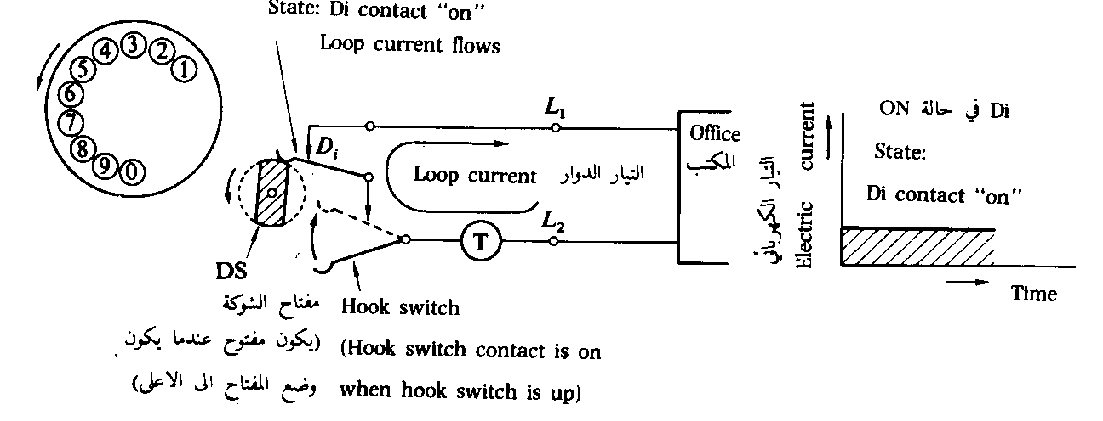

الشكل (14) مخطط يبين عمل المزولة الدوارة .

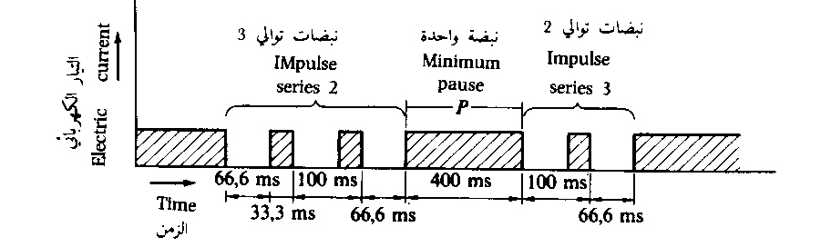

الشكل (15) شكل نبضات التيار الناجمة عن تزويل الرقمين 3 و 2 .
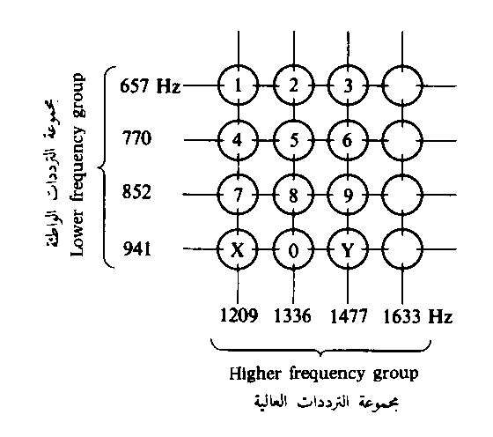
02- اسلوب التزويل النغمي ( the tone dialing method ) يرمز لهذا النظام باسم نظام 4*4 او يرمز له باسم نظام التزويل متعدد الترددات ( multi frequency dialing system ) والمصطلح الاكثر شيوعا له هوDTMF وهو اختصار للكلمات ( dual tone multi frequency ) , يعتبر هذا الاسلوب هو الاكثر شيوعا في الوقت الحالي نظرا لانه يتسم بالسرعة العالية في الطلب وعدم احتمالية حصول خطأ وذلك لان وحدة التزويل هنا لابد ان تتألف من ازرار ( Bush-Button ) وليس قرص تزويل . تتكون دائرة التزويل في هذا النظام من مجموعة من دوائر توليد ذبذبات جيبية او مربعة سمعية مقسمة كما مبين في المخطط التوضيحي (16 ) .

الشكل (16) ترتيب الازرار في نظام التزويل النغمي (DTMF) .
الى مجموعة الترددات الواطئة ( low frequency group ) ويرمز لها K1 او I و مجموعة الترددات العالية ( high frequency group ) ويرمز لها K2 او II .قيم الترددات هذه متفق عليها عالميا و يتم باستمرار توليدها وعند الضغط على اي من ازرار وحدة التزويل هذه يتم اطلاق الذبذبة العالية والذبذبة الواطئة الخاصة بذلك الزر سوية الى خط الهاتف ومنه الى البدالة لاحظ الشكل ( 16 ) حيث تقوم البدالة بتفسيرعائدية هاتين الذبذبتين الى الرقم او الزر الذي تم ضغطه وبالتالي يتم تفسير هذا الرقم . الشكل (17) يمثل مقارنة بين كلا الاسلوبين في التزويل .
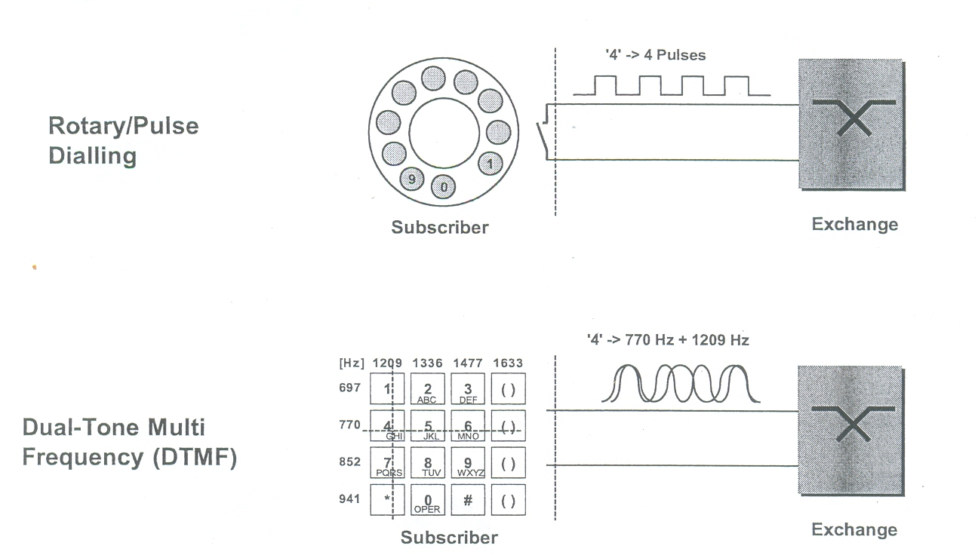
الشكل (17) مقارنة بين اسلوبي التزويل
3 - اسلوب التزويل ( Diode –earth voltage dialing ) ويعرف اختصارا ب(DEV ) , هذا الاسلوب في التزويل غير شائع كثيرا ويعتمد على مبدأ عكس التيار وفق شفرة خاصةمبينة في الجدول التالي :

b-wire | a-wire | Button
 | + | 1
- | + | 2
+ | + | 3
-/+ | + | 4
- | +/- | 5
+ | -/+ | 6
+ |  | 7
-/+ |  | 8
+ | - | 9
-/+ | - | 0
 | - | #
 | -/+ | *

دوائر عملية

سيتم في هذا الفصل دراسة عمل عدد من اجهزة الهاتف لغرض التعرف عن كثب على طريقة اشتغالها .
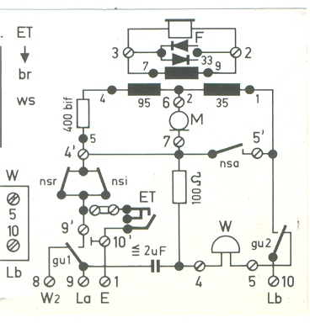
- الدائرة الاولى ( الشكل ( 19 ) ) .

الدائرة هنا تمثل جهاز هاتف بسيط ,
تشبه تلك التي في المخطط (11) , في الوضع الاعتيادي و عند ورود اشارة التنبيه او الجرس من البدالة فان هذه الاشارة تتخذ المسار التالي : -

La-c-4-w-5-1-10-Lb

وعند الاجابة على المكالمة برفع الماسكة اليدوية (hand set) , تتحرك
الملامسات gu1,gu2 مسببة توصيل فولتية البدالة (48) فولت الى دائرتي الاستقبال والارسال في الجهاز مسببة تغير قيمة التيار الدوار القادم من البدالة

تتعرف البدالة لحظيا على هذا التغير وتوقف ارسال اشارة الجرس وتربط هذا

الجهاز مع الجهاز في الطرف الاخر بغلق

الملامس nsa , تمثل المقاومة 400 حمل

الشكل ( 19) .

الاتزان , تعمل المتسعة 2µF على عزل الجرس من الفولتية المستمرة . تمثل nsi,nsr ملامسات دائرة التزويل القرصيةو تعمل الثنائيات المربوطة بشكل متعاكس (back to back) على تحسين الصوت المستلم وتقليل شدته حيث انه عند ورود نبرات صوت (peacks ) عالية , تنحاز هذه الثنائيات اماميا مسببة قصر اشارة الصوت وتمنعها من المرور الى السماعة . الملامس الميكانيكي ET يعمل عند الرغبة على تأريض الجهاز او قفله .

- الدائرة الثانية ( الشكل (20) )

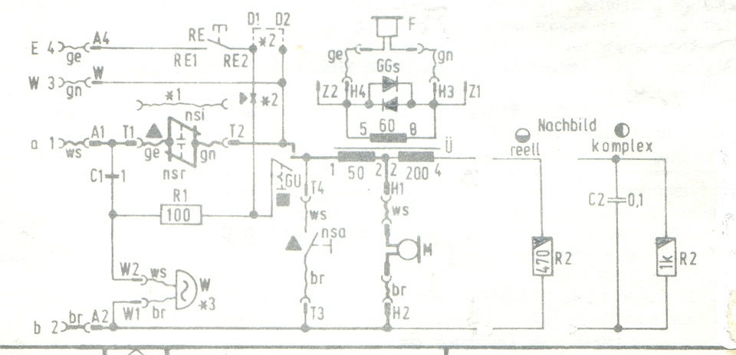
الشكل (20)
الدائرة هنا تشبه تماما الدائرة السابقة , مع امكانية ربط نوعين من ممانعات الاتزان وحسب مواصفات الخط .

- الدائرة الثالثة ( الشكل ( 21)) .

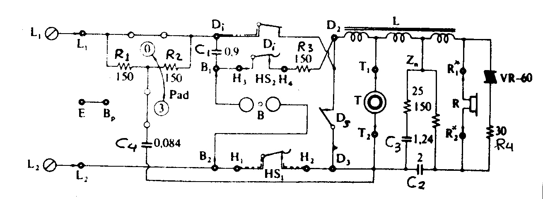

الشكل ( 21 )
الجهاز هنا من نوع ( 600 A ) ياباني الصنع و من نوع التعزيز يشبه دائرة الشكل ( 12 ) الدائرة المولفة من R1,R2,C4 تمثل شكل من اشكال فلاتر الاقران ( T filter ) والذي يعمل على موائمة الجهاز مع الخط , في الوضع الاعتيادي تكون ملامسات المزولة Di و HS1,HS2 مفتوحة والملامس Ds مغلق وبذلك تمر اشارة الجرس عبر C1 , بعد رفع الماسكة(Hand set ) تغلق هذه الملامسات ويفتح Ds وبالتالي تصل الفولتية المستمرة الى دائرة الارسال , وضعت المقاومة R4 على التوالي مع الثايرستور الثنائي الاتجاه ( DIAC ) VR-60 وقد ربطا على التوازي مع دائرة الاستلام وهذا يقلل من شدة الصوت حيث انه عند مرور تيار عالي القيمة في دائرة الاستقبال فان الداياك يتحول الى التوصيل وبالتالي يقلل من شدة هذا التيار , وعند مرورتيار واطي القيمة فان الداياك يتحول الى القطع مجبرا كامل التيار على المرور في دائرة الاستقبال . بالامكان الاستعاضة عن الداياك بربط ثنائيين متعاكسين ( Back to Back ) .

- الدائرة الرابعة ( الشكل ( 22 )) .

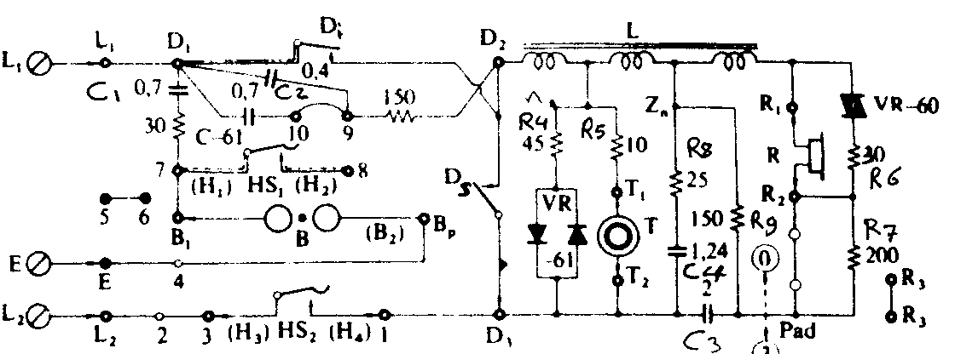

الشكل ( 22 )
الدائرة هنا تمثل جهاز من نوع ( 600A ) ياباني الصنع , الدائرة هنا من نوع دائرة التعزيز ( لاحظ الشكل 12 ) , نظام التزويل هنا نبضي والمزولة من النوع القرصي . في الوضع الاعتيادي تمر اشارة الجرس عبر المتسعة C1 الى الجرس Bومنه الى طرف الارضي E . تعمل المتسعة C2 ومقاومة التوالي 150 على التقليل من الشرارة الكهربائية ( Spark ) الناجم من عمل المزولة Di , تكون ملامسات المزولة Di,Ds معشقة ببعض وبالتالي يعملان معا على تقطيع التيار المستمر عطفا على الرقم المزول , عند رفع الماسكة اليدوية ( hand set ) تغلق الملامسات HS1,HS2 وبالتالي يتامن مسار للفولتية المستمرة من البدالة , تعمل المقاومات R4, R5 والثنائيات VR-61 على تقليل شدة الصوت المرسل من المرسلة T , حمل الاتزان مولف من R8,R9,C4,C3
تعمل C3 ايضا على منع الفولتية المستمرة من الوصول الى دائرة الاستلام R والتي لها ايضا دائرة لتقليل شدة الصوت المستلم متمثلة بالمقاومات R6,R7 والداياك VR-60 .

- الدائرة الخامسة ( الشكل ( 23 )) .
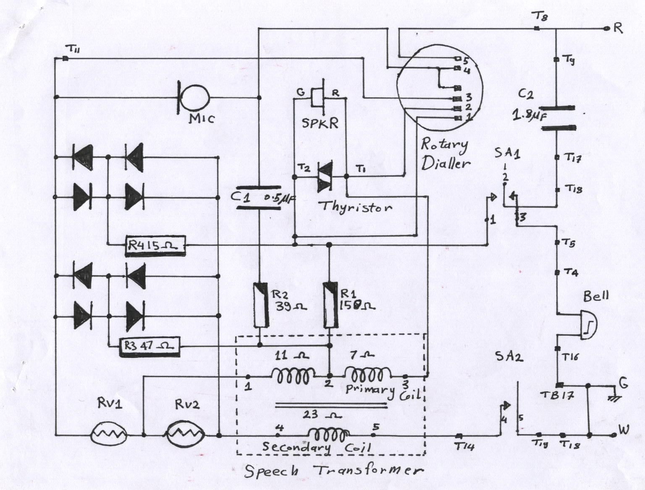

الشكل ( 23 )
الدائرة هنا تمثل جهاز هاتف عراقي ( EIC)من نوع ( 7P ) , في الوضع الاعتيادي تمر اشارة الجرس عبرالمتسعة C2وبعد رفع ال ( H.S. ) تغلق الملامسات SA1,SA2 وتعبر الفولتية المستمرة من البدالة , المقاومات الحرارية RV1,RV2 عبارة عن مقاومات ذات معامل حراري موجب وهي عبارة عن مصابيح تنكستن خاصة فاذا ما مر تيار عالي القيمة فيها تزداد درجة حرارتها وبالتالي ترتفع قيمة مقاومتها مما يودي الى تقليل الزيادة في التيار وبهذه الطريقة يتم تنظيم تيار الارسال , تعمل المحولة على رفع فولتية الارسال لتعويض الفقد الناجم عن طول الخط . يعمل الثايرستور او الداياك على تقليل شدة تيار الاستلام وتمثل المقاومات R1,R2,R3,R4والثنائيات الملحقة بها حمل الاتزان للجهاز والتي تعمل ايضا على تقليل جهد البدالة الى قيم ملائمة للعمل . المزولة من النوع القرصي وهذا يعني أن الجهاز يعمل فقط على نمط التزويل النبضي .

اجهزة الهاتف ذات الازرار الضغطية ( Push Button ) .
هذه الاجهزة تعمل عادة على نظام التزويل النغمي او النبضي او كلاهما معا . يتم التزويل باستعمال ازرار ضغطية ( bush buttons ) وليس قرص التزويل الدوار , وقد تحوي على زر للتحويل بين نظام تزويل واخر و قد تحوي شاشة لعرض بعض المعلومات مثل التاريخ اوالرقم الذي يتم تزويله ....الخ.

- الدائرة السا دسة ( الشكل ( 24 )) .

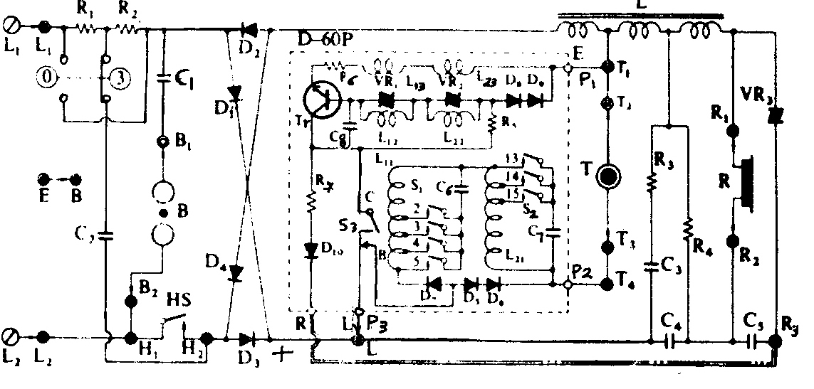

الشكل ( 24)

الدائرة هنا تمثل جهاز هاتف ياباني محور من النوع (600A ) , ويمثل الجهاز شكلا اوليا لنظام التزويل النغمي , تمثل R1,R2,C2 دائرة الموائمة مع الخط , تعمل الثنائيات D1,D2,D3,D4, كدائرة تقويم موجة كاملة لتوفير فولتية الانحياز اللازمة وبالقطبية الصحيحة حيث ا نه في حالة قلب الاسلاك فقد تمر فولتية بقطبية معاكسة مما قد يسبب تلفا بالجهاز حيث ترسل البدالة اضافة للفولتية المستمرة ( 48 Volt ( نغمة خاصة للاشعار بالاستعداد لتسلم اشارات التزويل تدعى بنغمة ال( Dial Tone ) وتكون بتردد 1000هيرتز ولذا لابد من تقويمها , دائرة التزويل النغمي D-60P تتألف من مذبذب LC عادي من نوع هارتلي, الذبذبةالمتولدة تحدد بالعلاقة( f=1/2π√LC ) فعند الضغط على اي زر من ازرار التزويل يتم تحميل المتسعة C7 او C6 وطرف الملف ( Coil tape ) المعني بهما الى دائرة الجامع للترانزستور وبالتالي يتم توليد النغمة الخاصة بذلك الزر , تعمل الثنائيات D8,D9, والثايرستورات VR1,VR2 على تأ مين الاستقرارية لعمل الترانزستور ازاء الموثرات الحرارية وبالتالي يتم ضمان استقرارية الذبذبة الخارجة , تعمل الثنائيات D5,D6 على تمرير الفولتية المستمرة اللازمة لعمل دائرة الارسال ويعملان مع الثنائيات D8,D9علىمنع تيار الارسال من المرور الى دائرة التنغيم مما قد يوثر على استقرارية عمل المذبذب.تعمل المقاومات R7,R6,R5 على تأمين الانحياز اللازم للترانزستور ويعمل الثنائي D10 على احداث تغذية عكسية ( AGC ) لتأمين استقرارية عمل المذبذب وتعمل المتسعة C8 كدائرة تمرير ( By bass circuit ) بين جامع وقاعدة الترانزستور وبالتالي يتم قصر الترددات الطفيلية ومنعها من المرور الى الترانزستور مما قد يوثر على استقرارية الذبذبة المتولدة , تمثل R3,R4,C3 حمل الاتزان للدائرة . ويعمل الداياك VR3 على تنظيم تيار الاستلام مما يحسن جودة الصوت المستلم.

- الدائرة السابعة ( الشكل ( 25 )) .
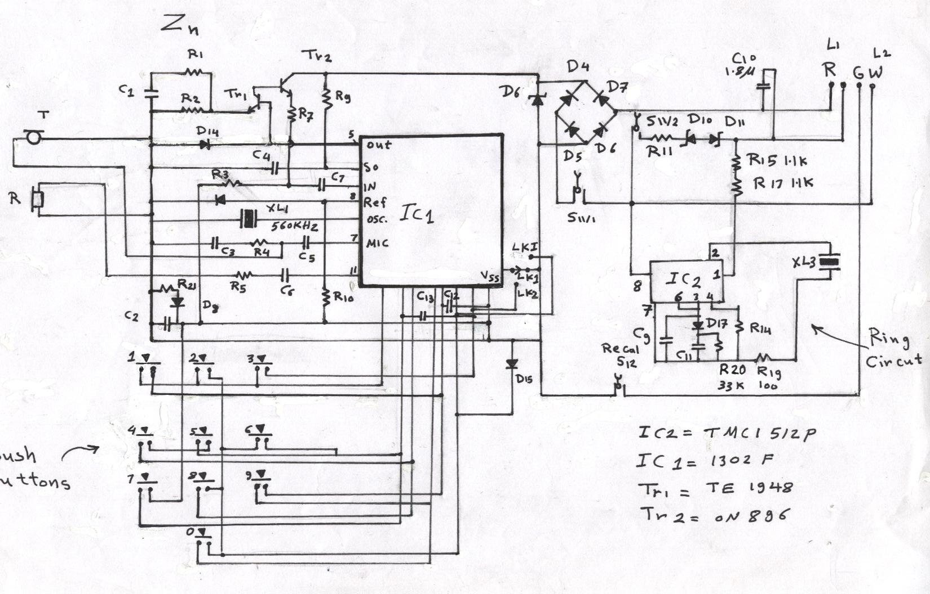الشكل( 25 )

الخارطة تمثل جهاز هاتف ذات تزويل نبضي من نوع ( LD ), في الوضع الاعتيادي ( On-Hook) تكون ملامسات ال ( H.S. ) مفتوحة فعند ورود اشارة جرس من البدالة تتخذ الاشارة المسار التالي :
R – C10 −R15−R17−IC2( Pin1)−IC2( Pin8)−W
تصل اشارة الجرس الى دائرة التنبيه(The Ring circuit ) عبر المتسعة ( C10) والتي تعمل على منع فولتية البدالة المستمرة من الوصول الى دائرة التنبيه , يجري تقويم اشارة الجرس الواردة الى ( IC2) داخليا وترشيحها وتنظيمها بواسطة المقاومةR11 وثنائيات الزينر D10,D11ووصول هذه الفولتية يعمل على تحفيز دائرة التنبيه المولفة من الرقاقة IC2 وملحقاتها بحيث تولد اشارة التنبيه وهي اشارة سمعية تسلط على الجرس الكهربائي XL3( Electronic Buzzer) والذي هو عبارة عن منبه كرستال خاص , يتفاعل مع التيار الكهربائي المسلط عليه ويبدأ بالتذبذب مولدا صوت التنبيه , تتحكم المقاومة R14 والمتسعتين C9,C11 بنغمة التنبيه وتعمل المقاومتين R17,R15 على تقليل شدة تيار اشارة الجرس القادمة من البدالة . وقد وضعت توصيلة بين الارجل 5,6 للرقاقة لغرض تسريب الشحنات الزائدة . وتعمل R11 على عزل دائرة المنبه و تعمل R19على تقليل تيار المنبه , وتعمل C10على عزل دائرة التنبيه من التيار المستمر وتعمل مع R11,D11,D10على تقويم شكل موجة التنبيه . عند رفع ال( H.S. ) تغلق الملامسات S12, S11/1,S11/2 وبذلك يتم قصر دائرة التنبيه , تعمل القنطرة المولفة من D4,D5,D6,D7 على تقويم اي مركبات متناوبة تدخل الى الخط وكذلك في حالة قلب اطراف الربط وبذلك يتم ضمان وصول فولتية الانحياز بالقطبية الصحيحة الى دائرة الارسال و الاستلام وحماية الجهاز من انقلاب القطبية . يعمل الزينر دايود D6 على تنظيم فولتية الانحياز , والتي عند وصولها الى الرقاقة عبر المقاومة R9 تعمل على تصفير ذاكرة الرقاقة وتبدأ دائرة المذبذب بالعمل وتتألف هذه الدائرة من بلورة الكرستال XL1 وملحقاتها والتي تولد ذبذبة اولية بقيمة 560KHZ ويتم تخفيضها باستعمال دوائر تقسيم تردد للحصول على التوقيتات المطلوبة لعمل الدائرة . يعمل دائرة الترانزستورين TR1,TR2 وحمل الاتزان Znعلى تخفيض جهد البدالةالمقوم و البالغ بحدود (50Volt) الى قيمة ملائمة لانحياز وتشغيل IC1,يتم ايضا تسليط فولتية انحياز امامي على قاعدة TR1 والذي يعمل ايضا كترانستور تحفيز فيصبح في حالة توصيل وهذا ينقل TR2 الى التشبع ,وبذلك يمر التيار المستمر الى دائرة الارسال ,تمثل R1,R2,C1 حمل الاتزان للجهاز , عند ضغط اي زر تزويل يتم خزنه في ذاكرة وقتية في الرقاقة وبعد مرور 800ملي ثانية يتم تسليط نبضات السيطرة الخاص بذلك الرقم الى قاعدة TR1 ومن ثم TR2 وبذلك يعمل TR2كسويج يعمل على تقطيع التيار المستمر الى نبضات بعدد الرقم الذي تم تزويله , هذا الاجراء ضروري لضمان عدم حصول تداخل في حال تم التزويل في نفس الوقت الذي يتم فيه ارسال نبضات التزويل و بعد الانتهاء من التزويل يعود كلا الترانستورين الى التوصيل والتكبير من جديد وبذلك يتم ارسال واستلام الكلام و بعد وضع ال ( H.S. ) وبعد مرور 200ملي ثانية يتم تصفير ذاكرة الارقام في الرقاقة . تعمل كل من R3,R7,C7 على تنظيم مستوىالكلام , تعمل R4,C3 على تنظيم مستوى الارسال وتعمل R10 على تزويد الفولتية المرجعية الى الرقاقة و D3 وتعمل D18,R21 C2,على تقويم فولتية IC1وايضا للحماية من النبضات التي قد ترد اثناء الانتظار للحصول على الخط وتعمل C6على عزل التيار المستمر عن دائرة الاستقبال, وتعمل C13,C12على قصر قاعدة الازرار للحماية من التيارات النبضية والتي قد تتولد اثناء التزويل عن طريق قصرها الى الطرف VSS للرقاقة والذي يمثل طرف الارضي للرقاقة . يلاحظ في المخطط اعلاه عدم وجود الزرين # و * واللذان يفيدان في حالة الطلب من البدالة اعادة طلب اخر رقم او تغيير نمط التزويل اضافة الى وظائف اخرى وهذا طبيعي كون الجهاز يعمل فقط على نظام التزويل النبضي .

- الدائرة الثامنة ( الشكل ( 26 )) .
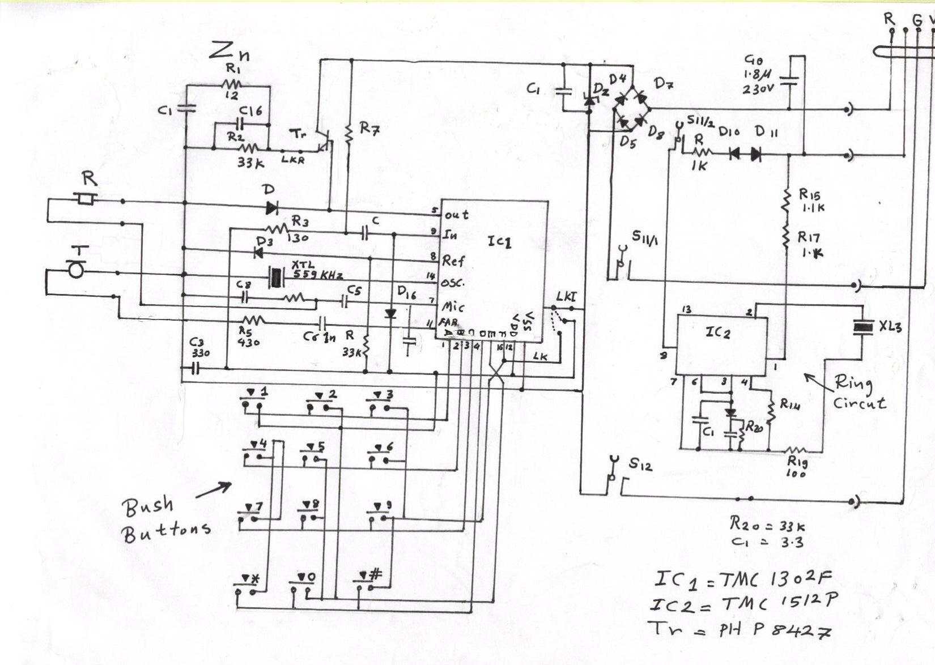
الشكل ( 26 )
الدائرة هنا تشبه الدائرة السابقة وتمثل جهاز هاتف نوع ( MF) يعمل على كلا من نظامي التزويل النغمي ( DTMF) اوالنبضي ( PULSE ) , ان المفتاح المتغير LKIوالمتصل بالرقاقة IC1 يتحكم بهذا الامر .ولهذا السبب اضيفت هنا الى لوحة الازرار الزرين # و * . عمل الدائرة مشابه تماما لما موجود في الدائرة السابقة مع بعض التغيرات البسيطة , C1وضعت على التوازي مع ثنائي الزينر D6 لغرض تقويم الفولتية المتناوبة التي ترد الى الجهاز , في حال تم التحويل الى نظام التزويل النبضي فان الترانزيستور TR1يعمل على تقطيع التيار المستمر حسب نبضات السيطرة من الرقاقة IC1وعندما يحول التزويل الى نظام التزويل النغمي فان TR1 يعمل كمكبر للذبذبات المتولدة في IC1 .

الدائرة التاسعة ( الشكل ( 27))

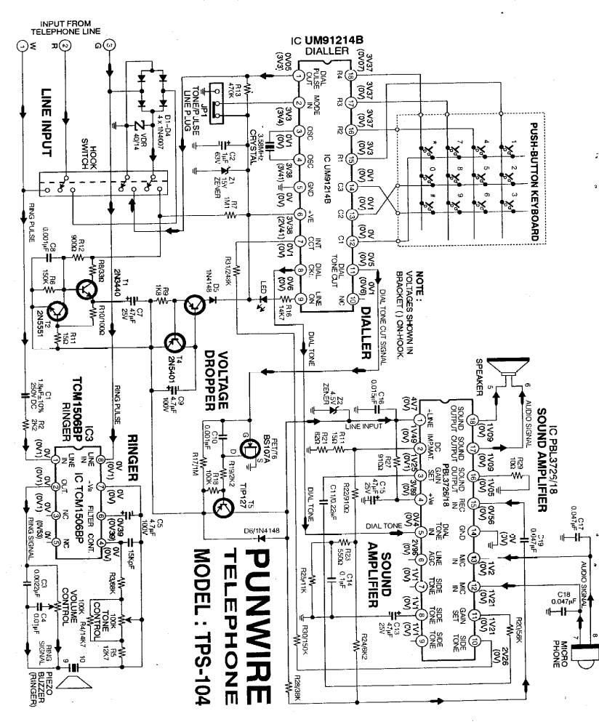
الشكل ( 27)
الدائرة اعلاه تمثل جهاز هاتف من نوع ( PUN WIRE) , يتألف الجهاز بشكل رئيسي من الرقاقات الالكترونية وحسب ما مبين على الخارطة , تعمل الترانزستورات T1,T2,T3,T4,T5,T6,D5 والدائرة الملحقة بهما على تخفيض قيمة جهد البدالة المستمر والذي يصل الى (Volt60 ) الى قيمة واطئة ملائمة لسوق الرقاقات الالكترونية ( بحدود 9 الى 12 فولت ) وايضا الموائمة مع الخط .ولضمان حصول مراحل الجهاز الاخرى على فولتية انحياز بالقطبية الصحيحة وذلك في حالة قلب اطراف ربط الجهاز مع البدالة فان الثنائيات ( D1-D4)تقوم بتقويمها وتعمل المقاومة المعتمدة على الفولتية (VDR) والتي تتناقص قيمة مقاومتها بزيادة الفولتية المسلطة عليها بتنظيم جهد البدالة المستمر وتشبه في ذلك ثنائي الزينر , دائرة الجرس ( Ringer Circuit ) مولفة من الرقاقة (TCM1506BP) ودائرة الانحياز الملحقة بها , في الوضع الاعتيادي ( ON-Hook) وعند ورود اشارة الجرس او التنبيه من البدالة والتي هي اشارة متناوبة بتردد يتراوح من 20 الى 50 هيرتز فانه يتم تقويمها داخليا وتعمل المتسعة (C5 ) على فلترتها, وعند تغيير قيمة المقاومة 100KOHM ( Volume Control) يتغير كسب الرقاقة مما يسبب تغير في مستوى الصوت الخارج وبالمثل عند تغيير قيمة المقاومة (Tone Control) يتغير ثابت زمن شحن وتفريغ متسعات التنغيم مما يسبب تغيرا في نغمة الجرس الخارجة ولضمان عدم وصول فولتية البدالة المستمرة الى دائرة الجرس فان المتسعة ( C1) تقوم بالعزل , عند رفع الحاكية للاجابة عن المكالمة الواردة (الحاكية في وضعية Off- Hook) فانه يتم عزل دائرة الجرس عن باقي مراحل الجهاز . دائرة التزويل تتألف من الرقاقة الالكترونية (UM91214B) والتي تأخذ ترددها المركزي من بلورة كرستال وبقيمة (3.58 Mhz ) ويتصل بالرقاقة مفاتيح التزويل النبضية المعتادة , تعمل الرقاقة على نمطي التزويل ( Pulse) و ( Tone) ويتم التبديل بينهما عن طريق زر خاص , تخرج نبضة التزويل من ال (Pins) 11 و 8 , دائرةتكبير الصوت ( Sound Amplifier) مولفة من الرقاقة ( PBL372S/18) ودائرة انحيازها , تعمل هذه الدائرة على تكبير وفلترة اشارة الصوت الواصلة للسماعة وتعمل كذلك على توهين النغمة الجانبية مما يحسن من صفاءالصوت المستلم . تستقبل هذه الدائرة كذلك نغمة او اشارة التزويل ( Dial Tone ) عبر ال(Pin5) وتعمل على تكبيرها وارسالها عبر الخط الى البدالة .

أنواع أخرى من الهواتف

- هواتف ال( ISDN)
هذه الهواتف تعمل وفق تقنية ال(ISDN ) وهي اختصار للكلمات INTEGRATED SERVICES DIGETAL NETWORKS ) وهي تقنية حديثة جدا في الاتصالات ظهرت في اواسط الثمانينات , وقد تم تبني هذا المصطلح من قبل المنظمة العالمية للتلغراف و والتلفونات ( (International Consultative Committee for Telegraphy &Telephony والتي تعرف اختصارا ب( CCITT) في عام 1985 وتشتمل على طائفة كبيرة جدا من الخدمات والتي يجري تجفيرها في بروتوكات رقمية خاصة ويتم ارسالها عبر الخطوط الهاتفية العادية جنبا الى جنب مع اشارات ال ( Speech ) .ومن هذه الخدمات :-
  - Telephony
  - System Alarms
  - Utility company metering
  - Energy management
  - Electronic Mail
  - Facsimile
  - Slow scan TV
وغيرها كثير من الخدمات , تتألف بنية ال( ISDN) من قنوات قياسية مخصص كل منها لغرض معين , الوحدة الاساسية لها هي الحزمة او القناة Bوتكون بسعة (64Kbps) وتخصص عادة لنقل اشارات الكلام (speech ) وتضمن باسلوب ال (PCM) . القناة (D) وتكون بسعة (16) او (64) Kbps , وتخصص لنقل ال (signaling) و (control signals) . وكلما تم استغلال خدمات جديدة اضافية يتم زيادة قنوات التراسل ولهذا فهناك القناة (H)وتكون بسعة(384) او (153) او(1920)Kbps , ان الاختلاف في السعة يرجع لوجود معايير (standards) تختلف من بلد لاخر , تستعمل هذه القناة لتجهيز عدد اضافي من ال (bit rate) لتلبية حاجة بعض الخدمات مثل (Fast Facsimile ) و (Video) ...الخ . يتم تبادل البيانات في هذه القنوات وهي مضمنة باسلوب ال (PCM) وفق بروتوكالات خاصة فالخدمة (2B+D) تعتبر ابسط خدمات ال (ISDN) وتسمى (Basic rate Interface) (BRI) وتشتمل على تجهيز معطيات بسعة قناتي Bوقناة D للسيطرة والتزامن اي تصبح السعة الكلية (192) Kbps . هناك خدمة اخرى تدعى (Primary Service Primary Access ) او (Primary rate Interface) وتعرف اختصارا (PRI) وفيها يتم تجهيز عدة قنوات ذات السعة (64Kbps) تختلف حسب المعايير الخاصة بكل بلد ففي بلدان امريكا الشمالية واسيا تكون ال (PRI ) مولفة من (23B+D) بينما في البلدان الاوربية تكون (30B+D) Kbps . وكلما زادت الحاجة الى خدمات اكثر كلما تم توصيف قنوات اكثر سعة , يتم ارسال البيانات الخاصة بهذه المعلومات وفق اسلوب ال (TDM) . تنقسم هواتف ال (ISDN) الى نوعين رئيسين هما :

- هواتف (2-W) حيث يتم الوصل مع البدالة عن طريق زوج من الموصلات العادية ويتم ارسال البيانات الرقمية سوية مع اشارة الكلام بمعدل نقل يصل الى (144) Kbps ولمسافات قد تصل الى كيلو متر ونصف او اكثر حسب نوع البدالة , هذا النوع من الربط يدعى بربط نوع (U- Interface) . يرمز عادة للموصلين بمصطلحي (Tip) و (Ring) وتكون الخدمات المقدمة في هذا النوع فقيرة نوعا ما مقارنة مع الربط من النوع الثاني .

- هواتف ال (4-W) هنا يتم الوصل مع البدالة عن طريق زوجين من الموصلات زوج منهما هو ال (Tip) و (Ring ) ويخصص حصرا لنقل اشارة الكلام والزوج الثاني يخصص لنقل اشارة ال (Data ) والى مسافات قد تصل الى بضع مئات من الامتار وذلك اعتمادا على مواصفات البدالة والخط , هذا الربط يدعى بربط نوع (S-Interface ) .

- الهاتف اللاسلكي (the wireless telephione)

الهواتف اللاسلكية موجودة منذ الاربعينات , تعمل غالبا باسلوب تضمين التردد(Frequency Modulation ) او تضمين الطو ر ( Phase Modulation) والانواع الحديثة تعمل باسلوب تضمين ال (QPSK) , تتالف منظومة الهاتف اللاسلكي من وحدة القاعدة(Base Station) ووحدة النقال (Hand Set), وحدة القاعدة عبارة عن جهاز هاتف عادي يحوي في معظم الاحيان على دائرة تزويل وطلب وتعشيق مع البدالة لكنه يحوي ايضا وحدة ارسال واستلام راديوي لغرض التواصل مع الوحدة النقالة , طاقة الارسال لوحدة القاعدة تختلف من جهاز الى اخر اعتمادا على نوع الجهاز ومدى الارسال , ففي الانواع المنزلية والتي لايزيد مدىالارسال فيها عن بضع عشرات الامتار فان طاقة الارسال لاتتعدى بضع عشرات الملي واط بينما في الانواع ذات مدى الارسال البعيد المدى حيث يصل مدى الارسال الى اكثر من (150Km) فان طاقة الارسال قد تصل الى اكثر من (50 Watt) . كما تحوي وحدة القاعدة عادة على معظم التجهيزات الموجودة في الهواتف العادية مثل خاصية التزويل المتعدد (pulse )او (DTMF) و شاشة (LCD) لعرض المعطيات كما تتمتع بمعظم الخواص الموجودة في الهواتف العادية مثل خاصية اعادةا لطلب (Re Call) وخزن الاسماء والارقام وخاصية اظهار رقم الهاتف المتصل (Caller ID)... الخ ,هذه الخواص او الخدمات تقع ضمن توصيف خاص بهذه الاجهزة يدعى (DICT) وهو اصطلاح ظهر في الثمانينات ويعني (Digital Enhance Cordless Telephony) اي الخدمات الهاتفية المعززة رقميا . يتم التعشيق مع البدالة العمومية (Public Exchange) في وحدة القاعدة ويتم التواصل بينها مع الوحدة النقالة لاسلكيا عبر وحدة القاعدة وهنا تكمن ميزة الهاتف اللاسلكي حيث بالامكان تأمين الاتصال دون الحاجة لتواصل سلكي مباشر مما يتيح قابلية ومرونة في الحركة مع التمتع بامكانية مستمرةللاتصال . يلحق عادة مع وحدة القاعدة هوائي ذا كسب واطيْ من النوع (Omni Directional Antenna) ) ولهذا يفضل وضعه على ارتفاع عالي لغرض تغطية الإرسال في جميع الاتجاهات . الوحدة النقالة عبارة عن هاتف صغير يحوي على وحدة إرسال واستلام راديوي بطاقات اقل من تلك الموجودة في وحدة القاعدة . الهاتف اللاسلكي يكون من اجهزة اللاسلكي المزدوجة التردد (Duplex)أي ان هناك ترددا للارسال واخر مختلف للاستلام في كل من القاعدة والنقال , عادة التردد الاعلى هو تردد الارسال لوحدة القاعدة والذي هو تردد الاستلام للنقال وبالعكس . في الانواع التي تعمل وفق اسلوب تضمين التردد (FM) فان الاشارة الحاملة (سواء للارسال او الاستلام) تتضمن اشارة او شفرة خاصة تدعى ب (PILOT SIGNAL) وهي عبارة عن اشارة رقمية خاصة مشفرة باسلوب (DTMF) او (FSK) يتم توليدها من بين عشرات الالاف من الشفرات ومن ثم يتم تضمينها تردديا و ارسالها عبر هوائي وحدة القاعدة هذه الشفرة تستخدم للتراسل بين القاعدة و النقال (Signaling) لتنسيق العمل بينهما او لغرض ترحيل المعطيات بينهما مثل ترحيل معطيات تفعيل خاصية معينة ....الخ . و المهمة الاساسية للشفرة هذه هي تأمين اتفاق بين وحدة القاعدة ووحدة النقال على الانتقال الى حزمة ترددية غير مستعملة وبالتالي يتم التأكد من عدم حصول تداخل بين الاجهزة العاملة في منطقة معينة .و لقد خصصت حزمة خاصة ضمن ترددات ال(VHF) لهذه الهواتف .

دوائر عملية :-

جهاز (ALBASHA) صناعة صينية وهو جهاز يعمل باسلوب (FM) , حزمة العمل تتراوح من (250-110MHz) , مدى الارسال النظري يصل الى حدود (20Km) , الانحراف الترددي ( Frequency Deviation) بحدود ( 5KHz) لاحظ الشكل (28) والذي يبين الدائرة الكهربائية لوحدة القاعدة تتألف الدائرة من عدة مراحل وهي مرحلة الارسال ومرحلة الاستلام و وحدة تجهيز القدرة ووحدة السيطرة والتزامن وسنأتي على هذه المراحل تباعا.
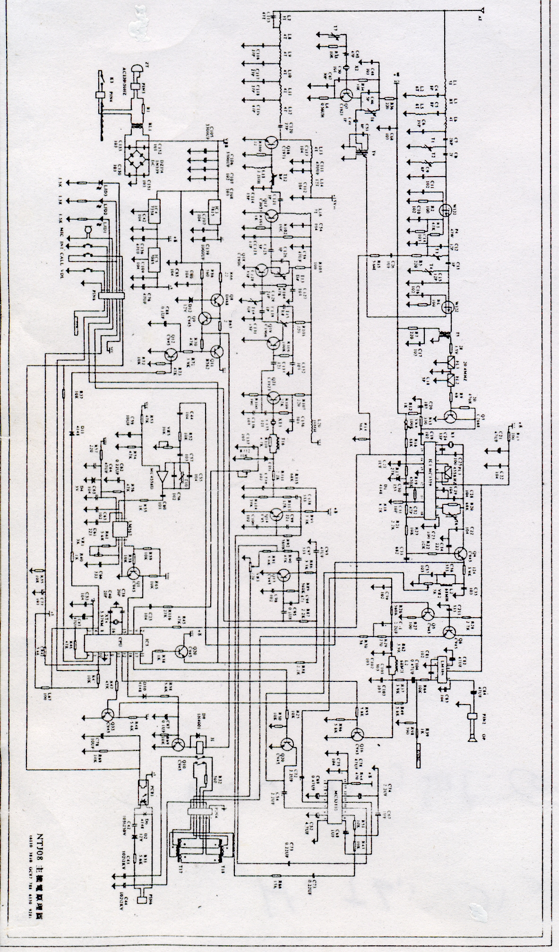

الشكل (28) الدائرة الكهربائية لوحدة القاعدة
وحدة القاعدة (Base Unit)
وتتألف من عدة مراحل وهي كالاتي :-

وحدة تجهيز القدرة (The Power Supply Unit)
لاحظ الشكل (28) , في هذه المرحلة يتم استلام القدرة الكهربائية العمومية والتي تتراوح من (110V)الى( 220V)
وبتردد من (60-50Hz) ويتم تقويمه بمقوم قنطري (bridged rectifier ) وتعمل سلسلة من متسعات فك الاقران(De -Coupling) على تسريب المركبات المتناوبة إلى الأرضي بعد ذلك يتم ادخال الفولتية المستمرة الناتجة الى سلسلة من من مراحل التقويم الاضافية والممثلة بالرقاقات IC1,IC2,IC3والتي هي منظمات جهد (Voltage Regulator)ثلاثية الاطراف لغرض الترشيح النهائي ولكون بعض مراحل الجهاز تحتاج الى تيارات عالية عليه فقد تم وضع اربع ترانزستورات امرار ( By Pass Transistors) لغرض زيادة قيمة التيار المستمر اللازم لها . يتم استخلاص جزء من الفولتية المقومة لغرض شحن ( Charging) نضيدة الوحدة النقالة .

مرحلة الاستلام (The Receiving Unit) و مرحلة الإرسال (The Transmission Unit )

لاحظ الشكل (29), تستلم هذه الدائرة الاشارة التي يلتقطها الهوائي الخارجي تكون ممانعة الدخول للدائرة (50Ω)
تستقبل الاشارة بسلسلة من مصايد التوافقيات والتي هي عبارة عن مرشحات امرار حزمة تسمح فقط لاشارة العمل بالدخول , ان اهم التوافقيات التي يجب قمطها هي توافقية الصورة (Image Harmonic)وهذه التوافقية تتولد في دائرة الارسال كناتج عرضي لعملية التضمين وتمثل نسخة من اشارة الارسال لكن باتساع اقل وولكن بترددات قريبة من تردد الاستلام , في حالة الاخفاق في عزل هذه التوافقية فان الذي يحصل هو كان اشارة الارسال يعاد استلامها في مرحلة الاستلام , يعمل ترانزستور ال (FIT) ثنائي البوابة (Q1)( نوع w122) كمكبر ابتدائي للتردد الراديوي ومازج ابتدائي هذا الترانزستور يتألف في الحقيقة من ترانزستورين مربوطين باسلوب الربط التعاقبي (Cascaded connection )حيث يكون احد الترانزستورين بمثابة حمل فعال(Active Load) للاخر . هذا الترتيب يزيد من عرض حزمة العمل بشكل كبير وهو اسلوب شائع جدا في اجهزة الاتصالات . في طرف الترانزستور المسمى المصدر (Source) وفي حالة استلام اشارة بمستوى مرتفع او في حالة العمل في بيئة ملوثة بضوضاء راديوية عالية فان المعالج (CPU)يسلط فولتية معينة لغرض تقليل كسب هذا الترانزستوروبالتالي يتم المحافظة على مستوى كسب مقبول وبالعكس في حالة استلام اشارة بمستوى قليل (Low Level)فان فولتية السيطرة هذه تعمل على زيادة كسب الترانزستور , فولتية التحكم هذه تسمى ب(AGC) او (Automatic Gain Control) أي التحكم التلقائي بالكسب يقوم المعالج كذلك بحقن التردد المعين لغرض القيام بالتضريب واستخلاص الاشارة المطلوبة . Q2 هو ايضا من النوع (Dual Gate FIT Transistor) من نفس النوع السابق يعمل هنا كمازج (Mixer)ثاني يستلم اشارة حاملة من دائرة المذبذب المحلي والتي هي عبارة عن مذبذب بلوري (XTAL Osc. ) مولفة من الترانزستور Q7 (نوع C1923)والذي ربط هنا بصيغة باعث مشترك (Common Emitter) ودائرة الانحياز الخاصة به, وقد وضعت بلورة كرستال بتردد (101Mhz) في دائرة القاعدة , عن طريق معايرة الملفات المتغيرة ووجود المكثفات في الدائرة فان التردد المطلوب يتم اقرانه عن طريق المحولة (T9) الى دائرة المصدر للترانزستور Q2 حيث تتم عملية التضريب الترددي والذي ينجم عنه سلسلة طويلة من التوافقيات وبعدها يتم استخلاص توافقية التردد المتوسط الاولي بقيمة (20.4Mhz) , ان هذه القيمة من التردد يتم ترشيحها باستعمال زوج من المرشحات الخزفية (Ceramic Filters) وهذا النوع من المرشحات ذا عامل نوعية عالي جدا , يتم تكبير التردد المتوسط هذا في الترانزستور ومن ثم يتم اخضاعه من جديد لعملية تضريب ترددي في الرقاقة IC1 يتم وباستعمال مرشح خزفي اخر استخلاص التردد المتوسط الثاني بترددقدره(455KHz) وفي نفس الدائرة والتي تحوي مرحلة لتحديد اتسا ع الاشارة , يتم الكشف واستخلاص الاشارة السمعية , في العادة فان الكشف لاشارات ال FM باستعمال الرقاقات الالكترونية يتم باستعمال اسلوب الكاشف ألتربيعي (Quadratic Detector) حيث ان استعمال الانواع الاخرى من الكواشف مثل كاشف النسبة (Ratio Detector) او كاشف (Foster-Seely) أوغيرها من الكواشف امر غير عملي نظرا لصعوبة تجميعها في الرقاقات الالكترونية ., الخرج السمعي يساق مباشرة الى مكبرالقدرة السمعي المتمثل بالرقاقة IC2 ومن ثم الى السماعة الخارجية . تعمل المكثفتين C21,C22 والمقاومةR11 على فك اقران مصدر التجهيز المستمر للرقاقة IC1 . تحوي دائرة الاستلام على دائرة سيطرة على التردد (automatic frequency control) او (AFC circuit ) لغرض تأمين استقرارية عالية لتردد العمل والذي قد يتغير نتيجة لتغيرات درجة الحرارة كما تضم ايضا دائرة لتقليل الضوضاء المستلمة تدعى بدائرة نقض ضغط الطور (De-Emphases circuit) وهذه الدائرة عبارة عن شكل من اشكال مرشحات الامرار الواطي الفعالة والمولفة من مكبر عمليات (Op-Amp) وشبكة ترشيح سعوية تقع في مرحلة التردد السمعي وتعمل هذه الدائرة على توهين مركبات الضوضاء عالية التردد التي تضاف الى الاشارة الاصلية خلال الانتشار وتقع في العادة بعد مرحلة الكاشف . في مرحلة الارسال هناك دائرة مشابهة ولكن تعمل عملا مغايرا حيث يتم تقوية او تعزيز مركبات اشارة الكلام ذات الترددات العالية اكثر بكثير من المركبات ذات الترددات الواطئة حيث من المتوقع ان تضاف الى هذه المركبات ضوضاء خارجية إثناء الانتشار ولذلك يجب تقويتها لغرض تمييزها عن مركبات الضوضاء هذه وتدعى مثل هذه الدوائر باسم ( Emphases circuit) . توجد هنا في واجهة الجهاز ثلاث ازرار مختلفة فعند ورود مكالمة تلفونية عبر الخط الهاتفي العادي والذي يعشق بالجهاز عبر محولة موائمة خاصة وهي التي تظهر في المخطط يمكن الاجابة عبر ضغط الزر (Call) الموجود في واجهة الجهاز وعندما يراد التحادث بين وحدة القاعدة ووحدة النقال فيمكن ذلك عبر ضغط الزر (Intercom) والزر الثالث (Vol.) فيتحكم بسعة الصوت المستلم .يحول الميكرفون الصوت الى اشارة كهربائية يتم تكبيرها في الترانزستور Q11 المربوط بصيغة الباعث المشترك ومن ثم يتم تحويل الاشارة الى الرقاقة السمعية MC3110 حيث يتم تكبيرها وتهيئتها لعملية التضمين , تعاد الاشارة الى الترانزستور Q14 حيث يتم تحديد اتساعها ومن ثم تدخل الى مرشح (RL) توالي حيث يتم التخلص من مركبات التردد الواطى الغير مرغوبة والتي قد توثر على تردد بلورة الكرستال X33 المربوطة على التوالي والتي تولد او تحفز توليد التردد المركزي للإرسال ان المضمن هنا من نوع المضمن ألمفاعلي (Reactance Modulator) حيث ان التغير في اتساع إشارة الكلام او ترددها يغير من قيمة التيار المار عبر البلورة وبالتالي يغير هذا من تردد البلورة ان هذا التغير ليس مطلقا حيث ان المعالج والذي يراقب كل المراحل يسيطر على قيمة تردد الإرسال و الاستلام حيث يتم حقن الإشارة الحاملة قبل مرحلة المرشح ( RL) و يحصل التضريب الترددي في الترانزستور التالي وبعد ذلك يتم تكبير الإشارة المتولدة وترشيحها في الترانزستورات الباقية والتي هي مكبرات قدرة من نوع ( Class C) متوائمة مع بعضها وبعد ذلك تدخل الإشارة المضمنة تردديا (FM) مرحلة الترشيح النهائي والموائمة مع ممانعة الهوائي الخارجي ( 50Ω) . يتم تضمين إشارة الكلام المرسلة شفرة سمعية خاصة مشفرة بأسلوب DTMF او FSK تدعى ب(Caller ID ) يستطيع المعالج ان يولد أكثر من 64000 شفرة مختلفة من هذه الشفرات , في بداية تشغيل الجهاز يقوم المعالج بمسح للترددات القريبة والمشابهة لتردد عمل الجهاز فيبحث عن الشفرات هذه فإذا وجد أن إحداها غير موجودة او غير مستعملة فانه يولد شفرته الخاصة به من بين هذه الشفرات فتستلمها الوحدة النقالة وعندها يتم التوافق بين الوحدة النقالة وو حدة القاعدة على ترددي الإرسال و الاستلام الخاصة بهما وهذا يضمن عدم تداخل ترددي الإرسال و الاستلام مع الترددات المناظرة للأجهزة التي تعمل في نفس المنطقة حيث يصبح لكل جهاز عامل في المنطقة شفرته الخاصة به من بين هذه ال64000 شفرة.

الوحدة النقالة ( The Mobile Unit)
لاحظ الشكلين ( 29 a,b) تتألف الوحدة من نفس المراحل التي يتألف منها وحدة القاعدة , لكنها تحوي ايضا دائرة للتزويل والطلب , تحوي واجهة الوحدة النقالة كذلك على شاشة عرض ( LCD) وبعض الثنائيات الضوئية ( LED`s) لعرض قوةشحن النضيدة القابلة للشحن , تتم عملية الشحن مباشرة بعد وضع الوحدة النقالة في موضعا على وحدة القاعدة . تحوي الوحدة النقالة كذلك على معالج مصغر للسيطرة على عمل الوحدة وهوائي تلسكوبي صغير ذو كسب واطيء للارسال والاستلام

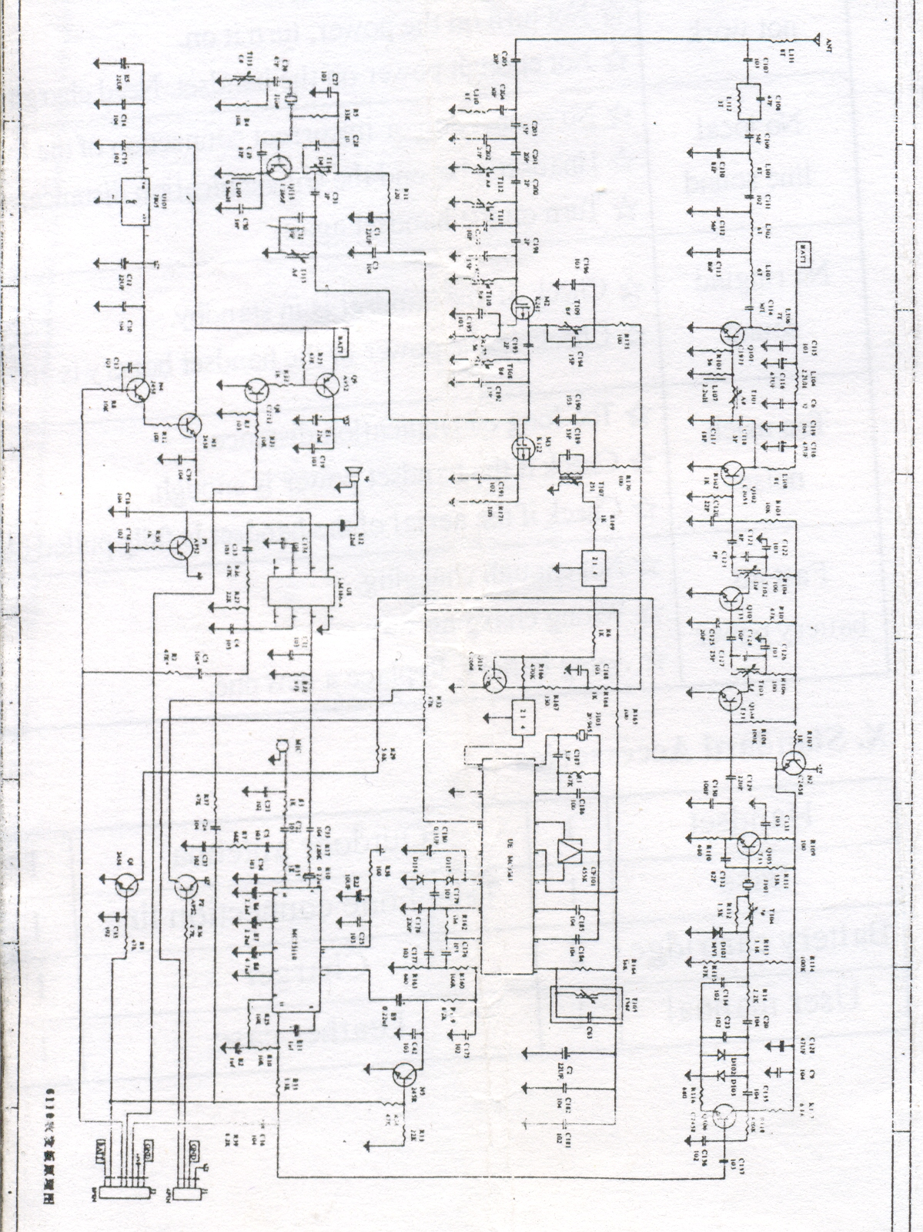

الشكل ( 29a) الوحدة النقالة

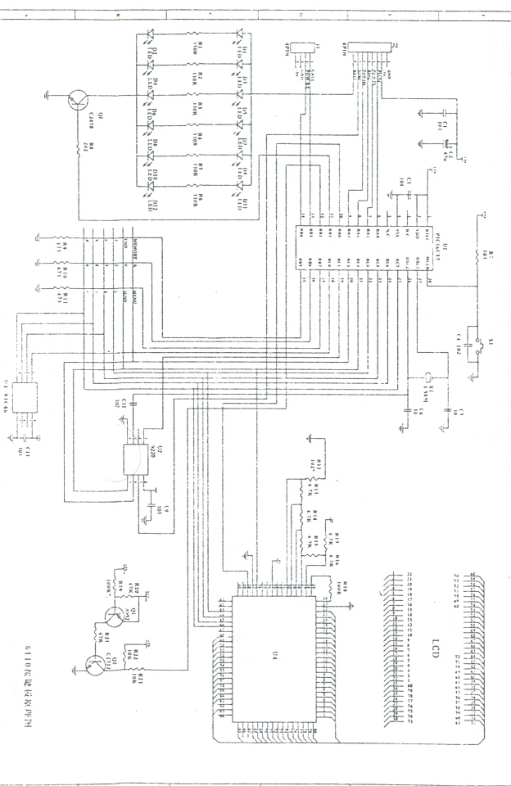

الشكل ( 29b)

--- ملحق ---

